

TESIS – TE185401

ANALISA EFISIENSI SPEKTRUM SISTEM *MULTI USER MASSIVE MIMO* SEL TUNGGAL PADA KANAL *RAYLEIGH* DAN KANAL *RANDOM LINE OF SIGHT*

IKA ROHMATUL AINI

07111750030001

DOSEN PEMBIMBING

Dr. Ir. Puji Handayani, MT.

PROGRAM MAGISTER

BIDANG KEAHLIAN TEKNIK TELEKOMUNIKASI MULTIMEDIA

Departemen TEKNIK ELEKTRO

FAKULTAS TEKNOLOGI ELEKTRO

INSTITUT TEKNOLOGI SEPULUH NOPEMBER

SURABAYA

2020



TESIS – TE185401

ANALISA EFISIENSI SPEKTRUM SISTEM *MULTI USER MASSIVE MIMO* SEL TUNGGAL PADA KANAL *RAYLEIGH* DAN KANAL *RANDOM LINE OF SIGHT*

IKA ROHMATUL AINI

07111750030001

DOSEN PEMBIMBING

Dr. Ir. Puji Handayani, MT.

PROGRAM MAGISTER

BIDANG KEAHLIAN TEKNIK TELEKOMUNIKASI MULTIMEDIA

Departemen TEKNIK ELEKTRO

FAKULTAS TEKNOLOGI ELEKTRO

INSTITUT TEKNOLOGI SEPULUH NOPEMBER

SURABAYA

2020

*Halaman ini sengaja dikosongkan*

LEMBAR PENGESAHAN

**PROPOSAL TESIS**

Judul : Analisa Efisiensi Spektrum Sistem *Massive* MIMO Sel Tunggal Pada Kanal *Rayleigh* dan Kanal *Random Line of Sight*

Oleh : Ika Rohmatul Aini

NRP : 07111750030001

**Telah diseminarkan pada**

Hari : Selasa

Tanggal : 05 Juni 2018

Tempat : B305

Mengetahui/menyetujui

Dosen Penguji: Calon Dosen Pembimbing

1. Dr. Ir. Endroyono, DEA 1. Dr. Ir. Puji Handayani, MT.

NIP:196504041991021001 NIP. 196605101992032002

1. Dr. Ir. Titiek Suryani, MT

NIP:196411301989032001

1. Eko Setijadi,S.T., M.T.,Ph.D.

NIP:197210012003121002

*Halaman ini sengaja dikosongkan*

PERNYATAAN KEASLIAN TESIS

Dengan ini saya menyatakan bahwa isi keseluruhan Tesis saya dengan judul “**ANALISA EFISIENSI SPEKTRUM SISTEM *MULTI USER MASSIVE MIMO* SEL TUNGGAL PADA KANAL *RAYLEIGH* DAN KANAL *RANDOM LINE OF SIGHT***” adalah benar-benar hasil karya intelektual mandiri, diselesaikan tanpa menggunakan bahan-bahan yang tidak diijinkan dan bukan merupakan karya pihak lain yang saya akui sebagai karya sendiri.

Semua referensi yang dikutip maupun dirujuk telah ditulis secara lengkap pada daftar pustaka. Apabila ternyata pernyataan ini tidak benar, saya bersedia menerima sanksi sesuai peraturan yang berlaku.

Surabaya, 3 Juli 2020

Ika Rohmatul Aini

NRP. 07111750030001

**ANALISA EFISIENSI SPEKTRUM SISTEM *MULTI USER MASSIVE MIMO* SEL TUNGGAL PADA KANAL *RAYLEIGH* DAN KANAL *RANDOM LINE OF SIGHT***

Nama mahasiswa : Ika Rohmatul AIni

NRP : 07111750030001

Pembimbing : 1. Dr. Ir. Puji Handayani, MT.

ABSTRAK

Teknologi 5G yang sekarang ini sedang dikembangkan bertujuan untuk memenuhi kebutuhan akan kecepatan data tinggi dan kualitas layanan yang lebih baik. Salah satu teknik yang dapat mendukung sistem komunikasi 5G adalah teknik *Massive* MIMO. Dengan menerapkan *Massive* MIMO, sistem komunikasi 5G dapat melayani *user* secara simultan dengan kecepatan data yang tinggi. Teknologi *Massive* MIMO merupakan pengembangan dari teknologi MIMO konvensional dimana sistem *Massive* MIMO menggunakan antena yang sangat banyak di sisi BTS. Dengan menerapkan *Massive* MIMO maka *efisiensi spektrum* dapat meningkat. Agar bisa melayani beberapa *user* pada waktu dan domain frekuensi yang sama, maka teknik ini dikembangkan menjadi *Multi User Massive* MIMO.

Pada penelitian ini akan dilakukan analisa sistem komunikasi *Massive* MIMO sel tunggal skema *downlink* pada model kanal *Rayleigh* dan kanal *random Line of Sight*. Untuk merepresentasikan kondisi kanal yang sesungguhnya, dilakukan proses estimasi *Channel State Information* (CSI) dengan cara mengirimkan *uplink* pilot training. Hasil dari estimasi CSI ini kemudian digunakan untuk membentuk *precoding* di sisi BTS dan *decoding* di sisi *user*. BTS akan mentransmisikan sinyal yang terlebih dahulu sudah dikalikan dengan matriks *precoding*. Kemudian sinyal ini ditransmisikan ke masing-masing *user*. Parameter yang diamanti dari sistem komunikasi *Massive* MIMO ini adalah efisiensi spektrum dengan variasi model kanal.

Kata kunci : *Massive* MIMO, CSI, efisiensi spektrum

*Halaman ini sengaja dikosongkan*

KATA PENGANTAR

Alhamdulillah, pada akhirnya template tesis Teknik Elektro telah selesai dibuat. Semoga template ini bermanfaat dan dapat digunakan oleh mahasiswa Program Pascasarjana Teknik Elektro dalam penulisan buku tesis. Template ini mengikuti Pedoman Penyusunan Tesis Pascasarjana ITS dan beberapa modifikasi tentang *reference style* mengikuti standar IEEE yang banyak digunakan di Jurusan Teknik Elektro ITS.

Tesis yang disusun harus mengikuti standar penyusunan yang baik sesuai kaidah ilmiah dan ditulis dalam Bahasa Indonesia yang baik dan benar. Dalam penulisannya diupayakan tidak menggunakan kata ganti orang pertama. Tulisan menggunakan jarak antar baris 1,5 spasi. Penulisan dilakukan pada dua sisi halaman kertas dengan sisi depan halaman selalu bernomor halaman ganjil dan sisi belakang bernomor genap.

Surabaya, 12 Juli 2019

Penulis

DAFTAR ISI

**No table of contents entries found.**

DAFTAR GAMBAR

Gambar 2.1 Respon frekuensi sinyal diskrit pada kanal frequency-selective (a) kanal flat (b) kanal frequency-selective 12

Gambar 2.2 Struktur simbol OFDM domain waktu 13

Gambar 2.3 Efek ISI pada simbol OFDM 13

Gambar 2.4 Time division duplex 15

Gambar 2.5 Ilustrasi sistem komunikasi Multi User MIMO [5] 16

Gambar 2.6 Konfigurasi *Downlink* *Massive* MIMO [17] 19

Gambar 2.7 Ilustrasi tapped delay line pada kanal frequency-selective domain waktu 22

Gambar 2.8 Alokasi sample pada *coherence interval* 24

Gambar 2.9 Ilustrasi blok transmisi domain waku dan frekuensi 28

Gambar 3.1 Fishbone penelitian 36

Gambar 3.2 Diagram alur penelitian 37

Gambar 3.3 Diagram alur simulasi sistem pada kondisi perfect CSI 37

Gambar 3.4 Diagram alur simulasi sistem pada kondisi imperfect CSI 38

Gambar 3.5 Konfigurasi singel cell sistem *Massive* MIMO 39

Gambar 3.6 Alur diagram simulasi MU-Massive MIMO 41

Gambar 3.7 Struktur coherence interval mode TDD 42

Gambar 3.8 Blok diagram sistem pemancar 43

Gambar 3.9 Ilustrasi penyusunan subcarrier dan guard band 43

Gambar 3.10 Diagram konstelasi 4-QAM 44

Gambar 3.11 Pemetaan data ke tiap subcarrier 45

Gambar 3.12 Domain waktu dan frekuensi dari simbol OFDM 48

Gambar 3.13 Representasi jumlah slot ODFM pada domain waktu dan frekuensi 49

Gambar 3.14 Skenario model kanal *frequency selective Rayleigh* 50

Gambar 3.15 Skenario model kanal random *Line of Sight* (LOS) 51

Gambar 3.16 Estimasi CSI pada BTS 51

Gambar 3.17 Blok diagram penerima sistem *Massive* MIMO 52

Gambar 4.1 Kapasitas total Massive MIMO 67

Gambar 4.2 Kapasitas tiap user Massive MIMO 68

Gambar 4.3 Efisiensi spektrum total Massive MIMO 68

Gambar 4.4 Efisiensi spektrum tiap user Massive MIMO 69

*Halaman ini sengaja dikosongkan*

DAFTAR TABEL

Tabel 3.2 Parameter sistem *Massive* MIMO 53

*Halaman ini sengaja dikosongkan*

# PENDAHULUAN

## Latar Belakang

Kebutuhan akan transmisi data berkecepatan tinggi untuk sistem komunikasi akan selalu meningkat seiring dengan semakin berkembangnya teknologi telekomunikasi dan multimedia. Generasi 5G saat ini sedang dikembangkan untuk bisa mencapai kualitas layanan yang lebih bagus dan kecepatan transfer data yang lebih tinggi dari generasi sebelumnya [1]. *The Next Generation Mobile Network* (NGMN) mendefinisikan sistem 5G harus memenuhi spesifikasi standar, diataranya adalah dapat mendukung transmisi dengan kecepatan data hingga 100Mb/s untuk area metropolitan, memiliki efisiensi spektrum yang lebih tinggi dibandingkan dengan 4G, dan dapat meningkatkan area pelayanan [1]. Untuk mendukung perkembangan 5G, *Massive* MIMO adalah salah satu teknik yang menjanjikan untuk dikembangkan. Dengan menerapkan *Massive* MIMO, maka teknologi 5G mampu melayani *user* secara simultan dengan gain yang tinggi, sehingga bisa meningkatkan efisiensi spektrum, efisiensi energy dan kehandalan[2].

Beberapa tahun terakhir telah dikembangkan teknologi MIMO, yang mana teknologi ini memiliki performa yang lebih baik dari teknologi SISO. Konsep ini menjadi latar belakang dikembangkannya sistem *Massive* MIMO, yang memungkinkan penggunaan jumlah antena yang lebih banyak sehingga diharapkan dapat menghasilkan performa yang lebih baik. Sistem Massive MIMO merupakan sistem yang menggunakan jumlah antena yang sangat banyak di sisi BS, antena yang digunakan bisa berjumlah ratusan atau bahkan lebih [3]. Agar dapat melayani beberapa user secara simultan maka digunakan sistem Multi User Massive MIMO (MU-Massive MIMO). Ratusan antena pada satu BTS dapat melayani puluhan user secara bersamaan, dimana tiap user menggunakan antena tunggal. Keuntungan dari penggunaan antena tunggal pada user adalah harganya yang tidak mahal, desain lebih simpel dan penggunaan power yang lebih efisien, tetapi masing-masing user masih bisa mendapatkan throuhput yang tinggi [4].

Beberapa keunggulan dari sistem *Massive* MIMO dibandingkan dengan MIMO konvensional diantaranya adalah, pertama, hanya BTS yang perlu mengestimasi kanal, kedua, jumlah antena BTS jauh lebih banyak daripada jumlah *user*, dan ketiga, teknik linier *precoding* yang sederhana bisa diterapkan baik di sisi *uplink* dan *downlink* [5]. Untuk menerapkan skema *downlink* *Massive* MIMO diperlukan estimasi *Channel State Information* (CSI) di sisi BTS dan di sisi *user*. Akan tetapi, estimasi CSI akan sangat kompleks karena sebanding dengan jumlah antena BTS yang sangat banyak, maka beberapa penelitian sebelumnya mengasumsikan *perfect* CSI di sisi BTS maupun *user* [6] [7]. Padahal, untuk kondisi yang sesungguhnya CSI dapat berubah sewaktu-waktu sesuai dengan kondisi lingkungan propagasi, sehingga perlu dilakukan estimasi CSI untuk kanal yang berubah terhadap waktu. Hal ini dikarenakan CSI tidak hanya berguna untuk meningkatkan SNR di sisi user, tetapi juga untuk mereduksi interfernsi dari user lain dalam satu sel. Ketidaksempurnaan dalam proses estimasi kanal karena adanya error estimasi kanal disebut dengan kondisi imperfect CSI, pada kondisi ini BTS hanya mengetahui respon kanal yang sudah ditambah dengan noise.

Pada penelitian ini dilakukan analisa kinerja sistem MU-Massive MIMO skema downlink pada kanal Rayleigh dan pada kanal UR-LOS. Diasumsikan bahwa sistem bekerja pada mode Time Division Duplex (TDD), sehingga respon kanal pada sisi uplink dan downlink bersifat resiprokal. BTS dapat mengestimasi kanal dari sinyal pilot yang dikirmkan oleh user, dimana jumlah total simbol pilot yang dikirimkan sebanding dengan jumlah total user dalam satu sel. Kemudian BTS akan menggunakan hasil estimasi kanal untuk membentuk matriks precoding yang bertujuan untuk meredukti Multi User Interferenc (MUI).

. Sistem ini bekerja pada kanal frequency- selective dan menggunakan teknik Orthogonal Frequency Division Muliplexing (OFDM) untuk mengatasi adanya Inter-simbol Interference (ISI). Kinerja sistem diamati pada dua kondisi, kondisi pertama adalah perfect CSI yaitu diasumsian BS mengetahui informasi kanal, kondisi kedua adalah imperfect CSI yaitu BS melakukan proses estimasi kanal dari pilot yang dikirimkan oleh user menggunakan metode Least-Square.

Parameter yang diamati adalah Bit Error Rate (BER) dan efisiensi spektrum menggunakan teknik linier precoding Zero Frocing (ZF) dan Minimum Mean Square Error (MMSE). pada masing-masing user sangat bergantung terhadap kemampuan precoding dalam mereduksi interferensi antar user [8]. Sehingga pemilihan teknik precoding yang tepat menjadi salah satu factor yang penting dalam mendesain system Massive MIMO

## Rumusan Masalah

Rumusan masalah pada penelitian ini adalah sebagai berikut:

1. Tahapan membangun sistem komunikasi *Massive* MIMO dengan menggunakan blok-blok dasar sistem komunikasi pada kanal Rayleigh dan kanal Random Line of Sight.
2. Metode untuk estimasi *Channel State Information* (CSI) pada sistem komunikasi *Massive* MIMO.
3. Teknik deteksi yang digunakan pada masing-masing *user* untuk untuk multi *user* *Massive* MIMO.
4. Kinerja sistem *Massive* MIMO yang akan dibangun dengan parameter *output* efisiensi spektrum pada kanal Rayleigh dan kanal Random Line of Sight.

## Tujuan

Tujuan dari penelitian ini diantaranya adalah untuk membangun sistem komunikasi *Multi User Massive* MIMO berdasarkan literatur yang ada, dan menganalisa kinerjanya berdasarkan parameter efisiensi spektrum.

## Batasan Masalah

Batasan masalah pada penelitian ini adalah sebagai berikut:

1. Sistem komunikasi ini akan dianalisa untuk sel tunggal transmisi *downlink* yang terdiri dari satu BTS dan beberapa *user* dimana tidak ada interferensi dari cell lain.
2. Jumlah antenna di BTS lebih banyak daripada jumlah user yang dilayani. Masing-masing *user* menggunakan antena tunggal.
3. Model kanal yang digunakan adalah *frequency selective Rayleigh* dan *Line of Sight* (LOS) pada satu interval frekuensi tertentu (*coherence interval*).
4. Untuk kanal *Line of Sight* (LOS) posisi masing-masing *user* sudah diketahui oleh BTS.
5. Pembagian daya untuk masing-masing *user* sama.

## Kontribusi

Hasil dari penelitian ini kedepannya dapat digunakan sebagai acuan untuk merancang sistem komunikasi *Massive* MIMO dalam rangka mendukung pengembangan teknologi 5G. Hasil simulasi yang berupa efisiensi spektrum dapat dijadikan tolak ukur untuk memberikan rekomendasi pada sistem *Massive* MIMO agar bisa menghasilkan kapasitas sistem sesuai dengan kebutuhan.

## Sistematika Penulisan

Sistematika penulisan yang digunakan dalam Tesis ini adalah sebagai berikut:

BAB 1 : PENDAHULUAN

Bab ini menguraikan tentang latar belakang penelitian, perumusan masalah, tujuan penelitian, batasan masalah, kontribusi, dan sistematika penulisan.

BAB 2 : TINJAUAN PUSTAKA

Bab ini berisi tinjauan pustaka yang akan menunjang perancangan dan pembuatan pada bab selanjutnya. Tinjauan pustaka yang digunakan meliputi : penelitian sebelumnya, Sistem komunikasi Multi *User* *Massive* MIMO, model kanal MIMO, estimasi kanal, teknik beamforming, dsb.

BAB 3 : METODE PENELITIAN

Bab ini menjelaskan mengenai bagaimana penelitian ini akan dilakukan. Tahapan-tahapan dalam penelitian, Teknik-teknik dan asumsi-asumsi yang digunakan dalam mengembangkan sistem dan bagaimana teknik untuk menguji kinerja sistem. Selain itu juga akan dijelaskan mengenai jadwal penelitian

BAB 4 : KEMAJUAN PENELITIAN

Bab ini berisi tentang kemajuan dari penelitian yang sudah dilakukan.

*Halaman ini sengaja dikosongkan*

# KAJIAN PUSTAKA

Kajian pustaka yang akan diuraikan pada bab ini meliputi penjelasan mengenai teori yang menunjang penelitian diantaranya adalah teori dasar antena array, sistem komunikasi MIMO konvensional atau Point to Point MIMO, Multi *User* MIMO, dan sistem komunikasi *Massive* MIMO. Selanjutnya juga akan dijelaskan mengenai teknik untuk membangun sistem komunikasi *Massive* MIMO skema *downlink*, yaitu mengenai sistem modulasi, teknik *precoding*, metode estimasi kanal yang digunakan, dan metode deteksi di sisi *user*. Selain itu, juga dijelaskan tentang parameter untuk mengukur kinerja sistem komunikasi *Massive* MIMO yaitu bit error rate dan efisiensi spektrum.

## Kajian Penelitian Terkait

Fokus dari penelitian ini adalah tentang membangun sistem komunikasi Multi *User* *Massive* MIMO skema *downlink* dengan estimasi CSI dan mentransmisikan data ke masing-masing *user* pada model kanal yang berbeda. Adalapun penelitian terkait yang menjadi acuan dari penelitian ini adalah:

Penelitian yang dilakukan oleh Hong Yang dan Thomas L. Marzetta pada tahun 2013. Peneltian ini membahas mengenai perbandingan dua metode linier *precoding* untuk sistem komunikasi Masssive MIMO, yaitu metode *zero forcing* dan *conjugate beamforming* serta membandingkan tingkat kompleksitas dari dua metode ini. Berdasarkan penelitian ini, *zero forcing* memiliki performa yang lebih bagus daripada *conjugate bemafo*rming untuk kondisi efisiensi spektrum yang tinggi, selain itu metode *zero forcing* juga memiliki tingkat kompleksitas yang lebih rendah daripada *conjugate beamforming*. Berdasarkan kesimpulan dari penelitian ini, maka metode *precoding* yang bisa dijadikan acuan untuk membangun sistem komunikasi MIMO adalah metode *zero forcing* [9].

Penelitian lain terkait dengan sistem komunikasi *Massive* MIMO adalah penelitian yang dilakukan oleh Hien Quoc Ngo dan Thomas L. Marzetta pada tahun 2013. Penelitian ini menmbahas mengenai teknik linier *precoding* dan metode estimasi Channel State Information (CSI). Berdasarkan penelitian ini, estimasi CSI di sisi BTS dapat dilakukan dengan mengirimkan pilot dari *user* ke BTS, metode ini disebut uplink training. Sedangkan untuk memperoleh estimasi CSI di sisi *user* dapat dilakukan dengan mengirimkan pilot dari BTS ke *user*, yang disebut sebagai *downlink* training [10]. Akan tetapi penelitian ini hanya mentransimikan sinyal pilot, sehingga tidak diperlukan proses *decoding* di sisi *user*.

Dari beberapa penelitian yang sudah dilakukan sebelumnya sesuai dengan penjelasan di atas, maka pada penelitian ini akan dirancang dan disimulasikan sistem komunikasi Multi *User* *Massive* MIMO skema *downlink* dengan menerapkan estimasi CSI. Selain itu, penelitian ini juga akan membandingkan efisiensi spektrum pada dua model kanal yang berbeda.

## Teori Dasar

### Kebutuhan standar 5G

Sistem 5G untuk sekarang ini masih belum ada standar yang baku, pada September tahun 2015, ITU mendefinisikn standar untuk 5G yang dijelaskan sebagai berikut [1]:

* *Peak data rate* : Ekspektasi peak data rate dari 5G bisa mencapai 10Gbit/s dibandingkan dengan 1Gbit/s pada 4G. Pada kondisi tertentu, kecepatan data 5G dapat mencapai 20Gbit/s.
* *User experienced data rate* : 5G diharapkan bisa mendukung data rate yang berbeda untuk tiap *user* beradasarkan kondisi lingkungan.
* Spektrum Eficiency: Ekspektasi spektrum efficiency untuk 5G dapat mencapai tiga kali lipat lebih tinggi daripada 4G. Kenaikan efficiency untuk 5G jika dibandingkan dengan 4G bisa bervariasi tergantung dari skenario, bisa jadi efisiensinya lebih tinggi untuk beberapa skenario.
* *Mobility* : 5G diharapkan mampu melayani tingkat mobilitas yang tinggi, mencapai 500km/h dengan Quality of Service (QoS) yang bisa diterima, dimana pada sistem 4G hanya mampu mendukung mobilitas sebesar 350km/h.

Spesifikasi standar dari sistem 5G belum resmi ditetapkan, namun ada beberapa lembaga yang sudah mendefinisikan standar untuk sistem 5G. 5G didesain untuk dapat bekerja pada range frekuensi yang berbeda menyesuaikan dengan kebutuhan (misalnya kecepatan transfer data dan kapasitas) dan kepadatan populasi. Secara sederhana, band frekuensi tersebut dibagi menjadi low, mid, dan high band [11]:

* Low Bands: Spektrum dibawah 1GHz efektif untuk mensupport area yang luas. Misalnya band 800MHz digunakan oleh sistem 4G untuk melayani cakupan wilayah yang sangat luas. Band 700 MHz masih tersedia dan bisa dijadikan kandidat untuk sistem 5G.
* Mid Bands: Spektrum frekuesni 1-6 GHz dapat mensupport urban dan suburban area. Seperti misalnya LTE 1800 MHz untuk melayani area urban dan suburban. Dan LTE 2600 MHz untuk melayani area dense urban. Spektrum 3.4 GHz pada band fekuensi antara 3400-3800 Mhz masih tersedia dan bisa digunakan untuk sistem 5G.
* High Bands: Spektrum diatas 6GHz seperti 26GHz (24.25-27.50 GHz) telah dirancang untuk sistem 5G agar bisa menghasilkan kapasitas yang sangat tinggi untuk daerah urban dan suburban baik untuk sistem indoor maupun outdoor.

### Quadrature Amplitude Modulation (QAM)

Quadrature Amplitude Modulation (QAM) merupakan teknik modulasi digital dengan cara menggabungkan antara teknik modulasi fase dan modulasi amplitude. Sehingga sejumlah bit dibawa oleh sinyal pembawa dalam bentuk perubahan fase dan perubahan amplitude. Modulasi QAM terdiri dari beberapa jenis, diantaranya 4-QAM, 8-QAM, 16-QAM. Sinyal modulasi 4QAM diuraikan sebagai berikut:

|  |  |
| --- | --- |
|  | (2.1) |

Dimana merupakan komponen fase dan merupakan komponen quadrature, dan merupakan energi sinyal. Kondisi special dari modulasi 4QAM ditunjukkan sebagai berikut:

* Jika untuk semua , maka sinyal modulasi dari persamaan di atas akan berkurang menjadi:

|  |  |
| --- | --- |
|  | (2.2) |

yang didefinisikan sebagai M-ary amplitude-shift keying (M-ary ASK).

* Jika dan memnuhi persamaan

|  |  |
| --- | --- |
|  | (2.3) |

Maka sinyal modulasi akan menjadi *M-*ary PSK

Sinyal MQAM dapat direpresentasikan dalam bentuk inphase (I) dan quadrature (Q) seperti diuraikan di bawah ini [12]:

|  |  |
| --- | --- |
|  | (2.4) |

Dimana adalah normalisasi amplitudo sinyal, dan *A* adalah amplitudo sinyal terkecil. Dua basis orthonormal dan dinyatakan sebagai berikut [12]:

|  |  |
| --- | --- |
|  | (2.5) |
|  | (2.6) |

Dan *E* adalah energi simbol terkecil yang didefiniskan sebagai berikut [12]:

|  |  |
| --- | --- |
|  | (2.7) |

Dengan menggunakan basis dan , maka dapat direpresentasikan sebagai berikut:

|  |  |
| --- | --- |
|  | (2.8) |

Dalam bentuk vektor dapat dinyatakan sebagai berikut:

|  |  |
| --- | --- |
|  | (2.9) |

Berdasarkan metode Gram-Smidth, basis orthonormal, vektor orthonornal dari basis vektor dinyatakan sebagai berikut:

|  |  |
| --- | --- |
|  | (2.10) |

Setiap simbol dipetakan mejadi level I dan level Q dengan menggunakan metode Gray code. Untuk konstelasi MQAM persegi, level sinyal dinormalisasi menjadi , sehingga level I menjadi dan level Q menjadi

Teknik modulasi 4-QAM artinya digunakan 4 variasi simbol dalam menterjemahkan bit-bit data, dimana tiap simbol terdiri dari dua bit. Ada beberapa tahapan pada pemancar sistem modulasi 4-QAM. Tahapan pertama adalah input berupa bit data dibuat dari bentuk serial menjadi paralel untuk menghasilkan pasangan dua bit kanal I dan kanal Q. Selanjutnya pasangan dua bit paralel dikodekan dengan metode *mapping*, bisa dengan menggunakan *gray code*. Pada sisi penerima juga ada proses de-mapping, proses de-mapping dilakukan dengan menggunakan teknik coding yang sesuai dengan teknik coding di pemancar, misalnya teknik *gray code*.

### *Orthogonal* Frequency Division Multiplexing (OFDM)

Sistem OFDM dapat mengatasi adanya *Inter Simbol Interference* (ISI) pada respon frekuensi *selective*. Sistem OFDM membagi bandwidth kanal menjadi bagian-bagian frekuensi dengan lebar pita sempit . Dimana W merupakan bandwidth kanal dan N merupakan jumlah subband. Masing-masing subband bersifat *orthogonal* dan megalami respon frekuensi *flat*. Secara praktikal, metode discrete Fourier ransform (DFT) dan inverse DFT (IDFT) dapat digunakan untuk mengimplementasikan sinyal orthogonal ini. DFT dan IDFT dapat diimplementasikan secara efisien menggunakan Fast Fourier ransform (FFT) dan inverse FFT (IFFT).

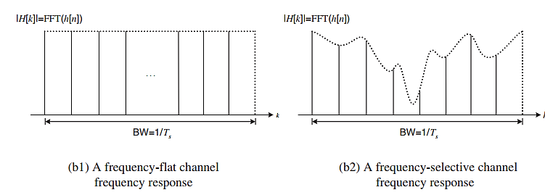

1. (b)

Gambar 2. Respon frekuensi sinyal diskrit pada kanal frequency-selective (a) kanal flat (b) kanal frequency-selective

Berdasarkan Gambar 2.1 dapat dilihat bahwa di semua rentang bandwidth pada kanal flat mengalami respon frekuensi yang sama, sehingga sinyal yang dikirimkan tidak akan terdistraksi oleh respon kanal. Berbeda halnya pada kanal frequency-selective, dimana rentang bandwithnya mengalami respon kanal yang berbeda-beda, dan hal ini dapat mengakibatkan sinyal yang dikirimkan terdistraksi.

1. OFDM Subcarrier.

Sistem OFDM pada transmitter memetakan deretan bit menjadi deretan simbol yang sudah termodulasi QAM dan mengkonversikannya ke sejumlah *N* parallel streams. Dimana masing-masing simbol pada *N* stream ini akan dibawa oleh subcarrier yang berbeda-beda. Secara praktikal, sejumlah *N* subcarrier ini terdiri dari subcarrier yang didesain untuk transmisi data (*Nd*) dan subcarrier untuk guard band (*Ng*) atau dikenal sebagai virtual carrier. Adanya guard band ini untuk menghidari *Adjacent Channel Interference* (ACI)karena adanya time-limited pada masing-masing subcarrier. Adanya guard interval ini mengakibatkan efisiensi spectral-bandwidth berkurang.

1. OFDM Guard Interval

Transmisi sinyal OFDM dalam domain waktu terdiri dari deretan simbol. Dimana durasi masing-masing simbol ini terdiri dari dua bagian, yaitu untuk transmisi data (*Tu*) dan untuk guard interval (*Tg*). Total durasi simbol OFDM adalah second. Struktur simbol OFDM dalam domain waktu ditunjukkan pada Gambar 2.2.

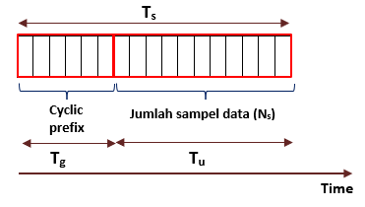

Gambar 2. Struktur simbol OFDM domain waktu

Guard interval ini berfungsi untuk mengatasi ISI. Terdapat dua cara dalam menambahkan guard interval pada simbol OFDM, pertama dengan cara Zero Padding (ZF) yaitu dengan mengisi guard interal dengan nol, kedua yaitu Cyclix prefix (CP) yaitu dengan cara menyalin bagian terakhir dari simbol OFDM ke bagian depan.

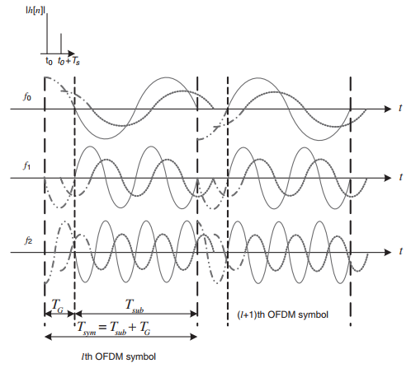

Gambar 2. Efek ISI pada simbol OFDM

Gambar 2.3 merepresentasikan efek ISI pada beberapa subcarrier dari simbol OFDM. Dari gambar ini dapat terlihat bahwa jika durasi dari CP lebih Panjang atau sama dengan delay dari kanal multipath, maka efek ISI (ditunjukkan dengan garis putus-putus) dapat diatasi dengan guard interval, sehingga tidak akan berdampak pada FFT simbol OFDM selanjutnya. Berdasarkan kondisi ini maka durasi guard interval harus lebih panjang daripada durasi maksimum delay kanal untuk menjaga otthogonalitas diantara subcarrier.

1. Bandwidth OFDM

Total bandwidth dari simbol OFDM (*Bo*) lebih besar daripada coherence bandwidth dari kanal (*Bc*) dan dapat dirumuskan sebagai berikut:

|  |  |
| --- | --- |
|  | (2.11) |

Dimana merepresentasikan jumlah subcarrier yang mengalami respon kanal yang sama. Sedangkan merupakan bandwidth dari masing-masing subcarrier, dalam hal ini .

1. Trasnmisi sinyal OFDM

Jika jumlah total subcarrier dinotasikan dengan *N,* dan merupakan sinyal kontinyu yang akan dikirimkan dengan respon kanal . Maka sinyal yang diterima dapat dirumuskan sebagai berikut:

|  |  |
| --- | --- |
|  | (2.12) |

Dimana merupakan AWGN noise. Sedangkan bentuk diskrit dari persamaan di atas dirumuskan sebagai berikut:

|  |  |
| --- | --- |
|  | (2.13) |

### Time Division Duplex (TDD)

Duplexing merupakan sarana untuk menyediakan dua saluran independen untuk komunikasi dua arah. Secara umum ada dua metode duplexing yang dapat diaplikasikan, yaitu Frequency Division Duplex (FDD) dan Time Division Dulpex (TDD). FDD biasanya digunakan untuk sistem komunikasi digital maupun analog. Sedangkan TDD hanya digunakan untuk sistem komunikasi digital saja. TDD adalah sistem yang menggunakan frekuensi yang sama untuk transmisi uplink maupun donwlink. Sinyal yang dikirimkan dan sinyal yang diterima dipisahkan berdasarkan sampel waktu. Dengan menggunakan sistem TDD, tidak dibutuhkan perangkat duplexer, sehingga bisa mengehemat biaya dalam mengimplementasikan sistem. Pada sistem TDD, dua buah time slot, satu untuk uplink dan satu untuk downlink diperuntukkan untuk satu user, dengan durasi yang sangat kecil pada masing-masing transmisi sehingga transmisi seakan-akan berjalan secara kontinyu [13].

Proses pembagian transmisi uplink dan downlink pada TDD ditunjukkan pada Gambar di bawah ini:

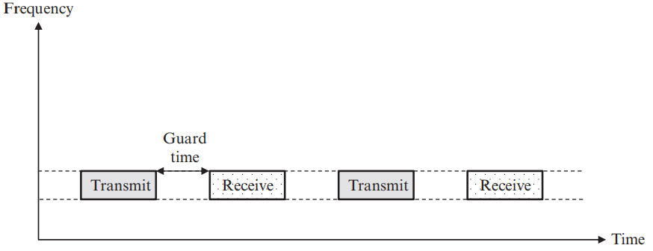

Gambar . Time division duplex

Terdapat guard time diantara proses transmisi uplink dan downlink. Guard time ini digunakan untuk megatasi adanya round-trip propagation delay (waktu yang ditempuh oleh sinyal mulai dari transmitter sampai ke receiver dan Kembali lagi ke reciver). Guard interval ini harus memiliki durasi lebih dari round-trip delay agar sinyal yang dikirimkan dan sinyal ayng diterima tidak saling tumpeng tindih. Sistem TDD biasaya diterapkan apabila jarak antara transmitter dan receiver tidak terlalu jauh. Pada sistem TDD.

### Multi *User* MIMO

*Multi User* MIMO (MU-MIMO) merupakan suatu sistem yang menggunakan antena array di BTS yang mampu melayani beberapa *user* yang menggunakan antena tunggal atau antena jamak [14]. Multi *User* MIMO memungkinkan suatu BTS melayani beberapa *user* dalam frekuensi yang sama. Multi *user* MIMO adalah pengembangan dari sistem MIMO konvesional dengan menambah jumlah penerima [5].

Jika banyaknya *user* dinotasikan sebagai *K*, maka pada transmisi uplink dan *downlink* aka nada link komunikasi aktif sebanyak *K*. Perbedaan penting antara point-to-point MIMO dengan MU-MIMO adalah *cooperation*. Pada point-to-point MIMO antena array bekerja secara bersamaan dengan fase yang koheren memproses semua sinyal, baik di sisi BTS maupun *user*. Sedangkan pada MU-MIMO, saat antena BTS bekerja Bersama-sama, masing-masing *user* melakukan *coding* dan *decoding* secara independen, tidak terkait dengan terminal lain.

### Multiple Input Multiple *Output* (MIMO)

Sistem komunikasi terdiri dari beberapa macam, yaitu *Single Input Single Output* (SISO), *Single Input Multiple Output* (SIMO), *Multiple Input Single Output* (MISO), *Multiple Input Multiple Output* (MIMO), *Multiple Input Multiple Output-Multi User* (MIMO-MU). Sistem komunikasi yang menggunakan banyak antena disebut sistem komunikasi MIMO. Pada sistem ini, BTS menggunakan antena array dan melayani *user* yang menggunakan antena array juga [5]. Tidak seperti sistem antena konvensional yang sangat rentan terhadap multipath, sistem MIMO justru bekerja sangat baik pada komponen multipath. Komponen multipath dieksploitasi untuk meningkatkan diversitas dan efisiensi bandwidth (bps/Hz).

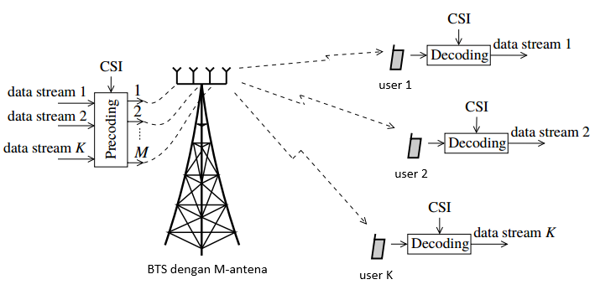

Gambar 2. Ilustrasi sistem komunikasi Multi User MIMO [5]

Gambar 2.5 menunjukkan sistem komunikasi komunikasi Multi User MIMO skema *downlink* dimana BTS mentransmisikan sinyal ke banyak *user*, pada skema *downlink* CSI hanya dibutuhkan di sisi BTS saja dimana CSI ini nantinya digunakan untuk memproses sinyal yang diterima. BTS melakukan proses precodind sebelum mentransmisikan sinyal ke user. Setiap user kemudian melakukan proses decoding pada sinyal yang diterima.

Pada sistem MIMO, kapasitas sistem dapat ditingkatkan tanpa perlu memperlebar bandwidth atau memperbesar daya pancar, cukup dengan memperbanyak jumlah antena di pemancar dan penerima. Dengan jumlah antena pemancar sebanyak *N* dan jumlah antena penerima sebanyak *M*, sinyal yang diterima dirumuskan sebagai berikut [15]:

|  |  |
| --- | --- |
|  | (2.14) |

Dengan mengasumsikan alokasi daya yang seragam dan kanal yang terdistribusi *Rayleigh*, kapasitas dari sistem komunikasi MIMO dideskripsikan sebagai berikut [15]:

|  |  |
| --- | --- |
|  | (2.15) |

Dimana , det, merupakan bandwidth untuk tiap *user*, determinan dari matrix, dan matris identitas berukuran *M × N*. Dan dalam hal ini adalah SNR rata-rata tiap kanal, merupakan conjugate transpose dari matrix ***H*.** Matrix kanal (***H***) dijabarkan sebagai berikut [15]:

|  |  |
| --- | --- |
|  | (2.16) |

Masing-masing komponen dari matriks kanal yang terdistribusi *Rayleigh* dapat dinyatakan sebagai [15]:

|  |  |
| --- | --- |
|  | (2.17) |

Dimana *α* dan *β* adalah random distributed variable dan adalah random variable terdistribusi *Rayleigh*.

### *Multi User Massive* MIMO (MU-Massive MIMO)

Massive MIMO merupakan pengembangan dari MIMO konvensional, yaitu dengan menambah jumlah antena yang banyak di sisi BTS. Sistem Massive MIMO adalah system yang menggunakan jumlah antena yang sangat banyak di sisi BTS, antena yang digunakan bisa berjumlah ratusan atau bahkan lebih [4]. Penambahan jumlah antenna ini bertujuan untuk meningkatkan kapasitas sistem. Ada beberapa kelebihan mendasar dari *Massive* MIMO dibandingkan dengan MIMO konvensional. Yang pertama adalah hanya BTS yang perlu mengestimasi kanal. Kedua, jumlah antena di BTS (*M*) jauh lebih banyak daripada jumlah *user*, sehingga ini tidak akan menjadi persoalan bagi penggua dari sisi hardware. Ketiga, metode linear signal processing sederhana dapat digunakan baik di sisi uplink maupun downlink.

Beberapa poin dari system komunikasi MU-Massive MIMO [16]:

* Menggunakan mode TDD: pada mode FDD, estimasi kanal bergantung pada jumlah antenna BTS (*M*). Sebaliknya pada mode TDD estimasi kanal tidak bergantung pada jumlah antenna BTS (*M*). Karena pada system massive MIMO *M* sangat besar, sehingga mode TDD lebih efektif untuk digunakan.
* Premosesan linier: Karena jumlah antenna BTS dan jumlah user yang banyak, maka pemrosesan sinyal pada masing-masing user akan semakin kompleks karena sebanding dengan besarnya dimensi matriks/vector. Oleh karena itu, akan lebih efektif jika digunakan premrosesan sinyal yang sederhana. Pada system Massive MIMO, pemrosesan linier (skema linier combining pada sisi uplink dan linier precoding pada sisi downlink) mendekati optimal untuk diterapkan.
* Favorable propagation: favorable propagasi merupakan suatu kondisi dimana matriks kanal antara antenna array pada BTS dan user dalam kondisi baik. Pada system massive MIMO dalam beberapa kondisi, favorable propagation dapat dicapai karena penggunaan antenna BTS dalam jumlah sangat banyak.
* Jumlah antenna BTS yang sangat banyak tidak berarti bahwa bentuk fisik antenna akan sangat besar. Sebagai contoh, antenna array sejumlah 128 antena. Pada frekuensi 2.6GHz, spasi antar elemen anten adalah 6 cm . Jika antenna didesain dengan bentuk empat lingkaran dari 16 dual-polarized elemen antenna, maka secara fisik akan berukuran 28 cm × 29 cm.
* Semua kompleksitas hanya ada pada BTS.

Gambar 2.6 menunjukkan ilustrasi sistem komunikasi MIMO skema *downlink*. Antena array yang secara fisik berukuran kecil dan non-directive melayani beberapa *user* secara simultan. Perangkat *user* bisa terdiri dari multi antena atau single antena. Pada transmisi *downlink*, BTS harus memastikan bahwa masing-masing *user* menerima data yang memang ditujukan untuknya dengan interferensi sekecil mungkin dari data untuk *user* lain.

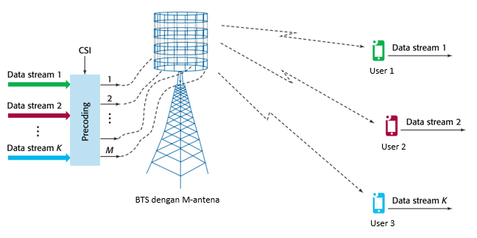

Gambar 2. Konfigurasi *Downlink* *Massive* MIMO [17]

Jumlah antena di BTS adalah sebanyak *M* antena. Dimana *M* dapat berjumlah ratusan antena atau lebih, sedangkan jumlah *user* (*K*) yang dapat dilayani dirumuskan sebagai berikut:

|  |  |
| --- | --- |
|  | (2.18) |

Dimana adalah jumlah pilot dan adalah *coherence interval*. Dengan memperbanyak jumlah antena, maka performa dari sistem dapat ditingkatkan, baik dalam hal mengurangi daya transmisi maupun meningkatkan jumlah *user* yang dapat dilayani secara bersamaan. Penggunaan jumlah antena yang sangat banyak di BTS tidak hanya bisa meningkatkan efisiensi spektrum dalam suatu cell, tetapi juga dapat meningkatkan kualitas layanan yang sama baiknya ke masing-masing *user* secara simultan. Selain itu dengan menggunakan jumlah antena yang sangat banyak maka kebutuhan akan pemrosesan sinyal dan alokasi sumber daya dapat disederhanakan, karena fenomema yang dikenal sebagai *channel hardening*. Arti penting dari channel hardening adalah efek dari *small-scale fading* akan hilang, ketika *M* sangat banyak [5].

Pada kondisi propagasi *Line of Sight* (LOS), data stream dibawa oleh beam yang terfokus ke arah *user*. Sedangkan pada kondisi propagasi dengan banyak penghambur, data stream dapat berasal dari banyak arah secara bersama-sama. Data stream yang cenderung menguatkan satu sama lainlah yang diinginkan, bukan yang saling mengganggu secara destruktif.

Sistem komunikasi nirkabel masa depan membutuhkan suatu teknologi baru dimana masing-masing user dapat dilayani secara simultan dengan throughput yang sangat tinggi, system massive MIMO dapat memenuhi kebutuhan ini. Pada kondisi favorbale propagation (vector kanal antara user dan BTS hampir orthogonal), pada transmisi downlink sum-capacity dirumuskan sebagai berikut [16]:

|  |  |
| --- | --- |
|  | (2.19) |

Berdarkan persamaan di atas, efisiensi spektrum dan efisiensi energi yang besar dapat dicapai ketika *M* dan *K* besar. Tanpa meningkatkan daya pancar tiap user, hanya dengan meningkatkan *M* dan *K*, dapat melayani user secara simultan pada band frekuensi yang sama. Pada waktu yang sama, throughput tiap user juga akan meningkat. Dengan memperbanyak jumlah antenna BTS menjadi dua kali lipat, maka daya pancar dapat berkurang 3dB, sementara kualitas layanan dapat tejaga dengan baik [16].

### Model Kanal Sistem MU-Massive MIMO

Suatu sistem komunikasi *Massive* MIMO yang terdiri dari *M* antena pada BTS dan melayani sejumlah *K user* secara bersama-sama, maka secara umum, respon kanal dari sistem komunikasi *Massive* MIMO dirumuskan sebagai berikut [5]:

|  |  |
| --- | --- |
|  | (2.20) |

Dimana adalah koefisien *large-scale fading* dan merepresentasikan efek dari *small-scale fading*. Maka, matriks kanal G antara *user* dan BTS adalah [5]:

|  |  |
| --- | --- |
|  | (2.21) |

* Model kanal Frequency Selective *Rayleigh Fading*

Model kanal *Rayleigh* merupakan model kanal dimana kondisi lingkungan propagasi terdapat banyak pantulan dan hamburan dengan amplitude randm variable. Model kanal Rayleigh banyak digunakan pada lingkungan propagasi padat penduduk (dense urban). Time-variant pada kanal frequency selective dapat direpresentasikan sebagai *tapped delay line* dengan koefisien bobot tap . Sehingga respon impulsnya dapat dinyatakan sebagai berikut:

|  |  |
| --- | --- |
|  | (2.22) |

Jika total durasi delay multipath adalah dan *W* adalah bandwidth kanal. Maka secara praktikal model delay line dapat dirumuskan sebagai berikut:

|  |  |
| --- | --- |
|  | (2.23) |

Gambar 2.7 menunjukkan ilutrasi tapped-delay line pada kanal frequency-selective domain waktu. Bobot tap merupakan bilangan kompleks random, pada kondisi Rayleigh fading, magnitude dari terdistribusi Rayleigh dan fase terdistribusi uniform. Dan merepresentasikan bobot tap yang berhubungan dengan *L* delay yang berbeda .

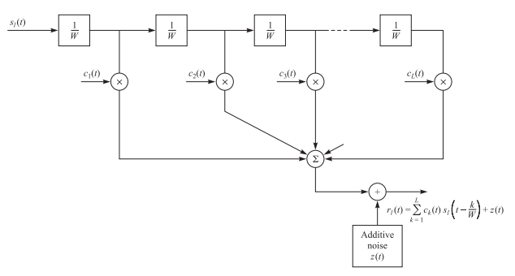

Gambar 2. Ilustrasi tapped delay line pada kanal frequency-selective domain waktu

Matriks respon kanal frequency-selective Rayleigh fading domain waktu adalah , dimana matriks ini berisi bilangan kompleks normal random variable . Gain pada model kanal *Rayleigh* adalah complex Gaussian random variable.

* Model kanal Uniformly Random L*ine of Sight* (UR-LOS).

Pada kanal LOS hanya ada ruang bebas, tidak ada penghalang, pemantul dan penghambur. Sehingga respon kanal masing-masing *user* terhadap BTS didefiniskkan pada persamaan (2.24) [5].

|  |  |
| --- | --- |
|  | (2.24) |

Dimana

|  |  |
| --- | --- |
|  | (2.25) |

Dimana adalah respon kanal dari userke-k, adalah koefisien large-scale fading adalah spasi antar elemen antenna dan sudut *user* ke BTS yang diukur relative terhadap *array boresight.* Diasumsikan bahwa posisi dari user dalam satu sel adalah random dan terdistribusi uniform. Berdasarkan asumsi inilah maka digunakan istilah *Uniformly Random Line of Sight* [5]. Model kanal Random Line of Sight pada lingkungan dense urban terjadi pada saat kondisi ekstrem, yaitu ketika posisi user berada sangat dekat dengan BTS, sehingga sinyal dari BTS langsung diterima oleh user tanpa melalui pantulan. Karena jarak penghalang dan penghambur relative jauh terhadap panjang gelombang frekuensi pembawa, maka dapat diasumsikan bahwa fase dari tiap lintasan terdistribusi uniform antara 0 sampai 2π dan fase dari lintasan berbeda bersifat independent.

Pada penggunakan jumlah antenna (*M*) yang semakin banyak, maka sifat orthogonalitas dari kanal juga akan semakin meningkat, fenomena ini disebut sebagai *favorable propagation*, dimana user dengan kanal orthogonal dapat berkomunikasi dengan BTS secara simultan tanpa adanya *mutual interference*.

* Delay spread

Parameter penting dalam sistem komunikasi wireless adalah multipath delay spread, , yang didefinisikan sebagai perbedaan waktu propagasi antara lintasan terpanjang dan terpendek, yang dihitung hanya pada lintasan yang memiliki energi signifikan.

* *Coherence Time*

Merupakan durasi waktu dimana kanal bersifat *time-invariant*. *Coherence Time* dinotasikan dengan (seconds). Jika penerima bergerak dengan kecepatan *v* meters/second, maka *Coherence Time* dirumuskan sebagai berikut [5]:

|  |  |
| --- | --- |
|  | (2.26) |

* *Coherence Bandwidth*

Secara umum, magnitude dari respon frekuensi kanal bervariasi terharap frekeunsi pembawa. Panjang dari interval frekuensi dimana respon frekuensi kanal bersifat konstan dinamakan *Coherence Bandwidth* dan dinotasikan sebagai (Hz). *Coherence bandwith* dirumuskan sebagai berikut [5]:

|  |  |
| --- | --- |
|  | (2.27) |

* *Coherence interval*

Jarak *time-frequency* dari durasi seconds dan bandwidth (Hz) dinamakan *coherence interval*. Berdasarkan teorema sampling, *coherence interval* dirumuskan sebagi berikut [5]:

|  |  |
| --- | --- |
|  | (2.28) |

Alokasi *coherence interval* pada mode *Time Division Duplex* (TDD) ditunjukkan pada Gambar 2.8

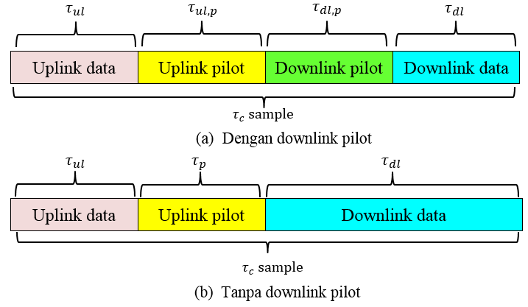

Gambar 2. Alokasi sample pada *coherence interval*

### Favorable Propagation Massive MIMO

Favorable propagation yang didefinisikan sebagai mutual orthogonality antar vector kanal user adalah salah satu poin penting yang dapat dicapai dengan Massive MIMO. Secara umum, pada kondisi favorable propagation, user dengan kanal yang saling orthogonal dapat berkomunikasi dengan BTS secara simultan tanpa ada mutual interference. Konsep favorable propagation memungkinkan untuk memisahkan kanal tiap user pada banyak antenna di BTS. Salah satu hal yang bisa dicapai oleh system massive MIMO adalah favorable propagation, dimana vector kanal antara user dan BTS mendekati orthogonal. Hal ini terjadi karena jumlah antenna BTS yang banyak akan dapat memperkecil interferensi antar user. Pada kondisi favorable propagation, pemrosesan sinyal secara linier dapat berjalan dengan optimal [18] dan secara tidak langsung akan meningkatkan efisiensi spektrum [8]. Untuk bisa mendapatkan kondisi favorable propagation vector kanal harus orthogonal:

|  |  |
| --- | --- |
|  | (2.29) |

Secara praktikal, dengan beberapa asumsi pada kondisi lingkungan propagasi, Ketika *M* semakin banyak, dan , maka:

|  |  |
| --- | --- |
|  | (2.30) |

Untuk kondisi ini, dapat dikatakan bahwa kondisi kanal telah mencapai favorable propagation. Kondisi ektrim yang memungkinkan terjadinya favorable propagation adalah UR-LOS dan i.i.d Rayleigh. Pada kondisi i.i.d Rayleigh fading, dengan respon kanal diperoleh [18]:

|  |  |
| --- | --- |
|  | (2.31) |

Berdasarkan persamaan di atas, maka kondisi favorable propagation dapat dicapai pada kanal i.i.d Rayleigh. Selanjutnya pada kanal UR-LOS, dengan respon kanal seperti ditunjukkan pada persamaan, untuk semua posisi , maka dapat diperoleh [18]:

|  |  |
| --- | --- |
|  | (2.32) |

Berdasarkan persamaan di atas, maka pada kondisi kanal UR-LOS juga dapat dicapai favorable propagation. Cara lain untuk mengukur seberapa dekat kondisi favorable propagation dari lingkungan propagasi adalah dengan cara mencari variance yang dirumuskan sebagai berikut:

|  |  |
| --- | --- |
|  | (2.33) |

Persamaan variance di atas dapat mengukur seberapa orthogonal respon kanal, dan dapat menentukan seberapa besar interferensi antar user. Secara ideal, nilai dari variance di atas adalah nol. Akan tetapi secara praktikal, variance tidak bernilai nol, oleh karena itu digunakan teknik combining (skema uplink) dan precoding (skema downlink) untuk mengatasi interferensi antar user.

### Gangguan Kanal Sistem Komunikasi Nirkabel

Sebelum mendesain suatu sistem telekomunikasi, ada beberapa aspek yang harus diperhatikan agar sinyal yang ditransmisikan bisa sampai di penerima dan dapat diproses dengan benar. Faktor yang akan menurunkan kualitas sinyal dalam komunikasi nirkabel diantaranya adalah interferensi berupa *noise*, ataupun *fading*.

*Fading* didefinisikan sebagai perubahan secara cepat dari amplitudo, fase atau multipath dari suatu sinyal radio pada periode waktu atau jarak tempuh yang singkat. *Fading* disebabkan oleh interferensi antara dua atau lebih versi sinyal yang dikirimkan yang tiba pada penerima pada waktu yang sedikit berbeda. Ada dua tipe *fading* dalam sistem komunikasi nirkabel, yaitu:

* *Large-scale fading*: disebabkan karena rugi-rugi lintasan dari sinyal sebagai fungsi jarak dan halangan oleh benda-benda berukuran besar seperti bangunan dan bukit. *Fading* ini secara tipikal tidak bergantung pada frekuensi [3].
* *Small-scale fading*: disebabkan oleh interferensi yang bersifat konstruktif dan destruktif dari beberapa lintasan sinyal antara pemancar dan penerima. *Fading* ini bergantung pada frekuensi [3]. Small-scale fading disebabkan oleh banyak factor, diantaranya adalah propagasi dari lintasan multiplath, kecepatan mobilitas, kecepatan dari objek-objek lain yang bergerak di sekitarnya dan bandwidth transmisi sinyal [19]. Small scale fading disebut Rayleigh adalah saat tidak ada lintasan LOS sama sekali, dan disebut Rician jika adal lintasan LOS yang dominan diantara lintasan NLOS.
* *Frequency*-*nonselective fading*: Terjadi apabila kanal mempunyai penguatan yang konstan dan tanggapan fase linier dengan bandwidth yang lebih besar dibandingkan dengan bandwidth sinyal yang ditransmisikan. Pada kondisi ini, level sinyal yang diterima berubah terhadap waktu yang disebabkan oleh multipath [20].
* *Frequency* *selective* *fading*: Suatu sinyal dikatakan melalui *Frequency Selective* *Fading*, jika sinyal yang ditransmisikan itu memiliki lebar pita (bandwidth) lebih besar dari bandwidth kanal radio dan tanggapan impuls kanal yang memiliki delay spread lebih besar dari periode simbol [20]. Hubungan antara delay spread () dan coherence bandwidth () dirumuskan sebagai berikut [3]:

|  |  |
| --- | --- |
|  | (2.34) |

Perubahan kanal dengan respon frekuensi selctive

Model matematika untuk respon impuls dari kanal *frequency selective Rayleigh* adalah sebagai berikut [21]:

|  |  |
| --- | --- |
|  | (2.35) |

Dimana adalah zero-mean complex Gaussian yang merepresentasikan koefisien Rayleigh fading untuk lintasan ke-, adalah resolusi multipath minimal. *L* adalah jumlah komponen multipath dan adalah fungi delta.

Sedangkan termal *noise* pada kanal komunikasi diasumsikan sebagai berikut [22]

* *Additive* artinya sinyal yang diterima merupakan hasil penjumlahan antara sinyal yang dikirim dengan *noise*, dimana *noise* secara statistik bersifat independen dengan sinyal.
* *White* artinya Power Spectral Density (PSD) dari *noise* datar, sehingga auto korelasi dari *noise* pada domain waktu bernilai nol untuk semua non-zero time offset.
* *Gaussian* artinya sample *noise* terdistribusi *Gaussian*.

### *Channel State Infromation* (CSI)

Pengertian dari channel state adalah realisasi respon kanal yang sedang berlangung, sedangkan kondisi dimana BTS mengetahui respon kanal tersebut dinamakan Channel state information [8]. Full CSI merupakan distribusi dari random variable dan diasumsikan tersedia dimanapun dalam suatu jaringan. Sedangkan instantaneous CSI merupakan kondisi kanal sesaat yang perlu diperoleh pada kecepatan yang sama ketika kondisi kanal berubah. Channel State Information digunakan BTS untuk memisahkan user secara spasial pada transmisi uplink ataupun downlink.

1. Perfect Channel State Informarion (perfect CSI)

Kondisi perfect CSI merupakan suatu kondisi dimana BTS diasumsikan telah mengetahui matriks kanal dengan sempurna, tanpa perlu melakukan estimasi kanal. Pada kondisi perfect CSI dan kontaminasi pilot dapat dieleminasi secara keseluruhan akan selalu dapat meningkatkan SNR dengan cara sederhana yaitu dengan meningkatkan jumlah antenna BTS [23].

1. Imperfect Channel State Informarion (perfect CSI)

Secara praktikal, kondisi prefect CSI tidak bisa direlaisasikan. BTS ataupun user tidak dapat mengobservasi matriks kanal, akan tetapi masih dapat mengestimasi bagian kecil dari kanal yang sudah mengalami tambahan noise. Adanya ketidaksempurnaan hasil estimasi kanal inilah yang disebut dengan kondisi imperfect CSI.

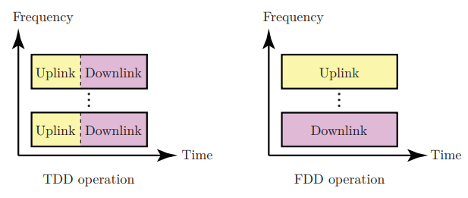

Gambar 2. Ilustrasi blok transmisi domain waku dan frekuensi

Sinyal uplink dan downlink dapat dipisahkan baik pada domain waktu maupun pada domain frekuensi, seperti ditunjukkan pada Gambar 2.9. Jika uplink dan downlink dipisahkan dalam domain waktu, menggunakan skema TDD, maka kanal akan bersifat resiprokal. Hal ini menunjukkan bahwa respon kanal adaah sama baik di kedua sisi dan dapat diestimasi oleh BTS melalui pilot yang dikirim oleh user. Hanya BTS pada suatu sel yang perlu mengestimasi kanal untuk user ke -*k.* Sedangkan user hanya perlu mengetahui scalar kanal efektif yang diperoleh setelah precoding. Nilai dari akan tetap selama respon kanal belum berubah, sehingga dapat diestimasi melalui payload data pada trasmisi downlink

Pada penggunaan jumlah antenna yang sangat banyak, pemrosesan sinyal dan pengalokasian sumber daya menjadi lebih sederhana karena adanya fenomena channel hardening. Channel hardening adalah kondisi dimana efek small-scale fading menjadi hilang Ketika *M* sangat banyak, atau dengan kata lain kanal efektif untuk masing-masing user menjadi deterministic setelah proses precoding, meskipun respon kanal adalah random.

Metode yang paling umum digunakan untuk mengestimasi CSI adalah dengan pilot signalling. Pilot yang digunakan sebelumnya dan diketahui oleh kedua link transmisi (BTS dan user). Jika kita ingin mengestimasi respon kanal dari dua antenna transmitter, maka pilot yang ditransmisikan harus saling orthogonal [8] [5]. Mode TDD hanya memerlukan pilot sejumlah user, tidak bergantung pada banyaknya antenna di BTS.

Proses estimasi kanal atau estimasi *Channel State Information* (CSI) dilakukan dengan cara *user* mengirimkan sinyal pilot ke BTS. Pada setiap *coherence interval*, *user* menggunakan pilot sejumlah dimana *.* Agar tidak terjadi interferensi, maka setiap pilot harus *orthogonal*. Maka pilot yang ditransmisikan pada tiap subcarrier dirumuskan pada persamaan (2.36). Dimana adalah unitary matrix [5].

|  |  |
| --- | --- |
|  | (2.36) |

BTS menerima sinyal pilot yang ditransmisikan *user* melalui uplink channel. Sinyal pilot yang diterima oleh BTS dirumuskan pada persamaan **(2.40)** [5].

|  |  |
| --- | --- |
|  | (2.37) |

Dimana adalah noise AWGN [CN (0,1)], matriks adalah respon kanal uplink, dan adalah SNR uplink. Ada banyak metode yang dapat digunakan untuk mengestimasi sinyal pilot yang sudah diterima di BTS, salah satunya adalah metode least-square (LS) estimation, metode Minimum Mean Square Error (MMSE). Setelah BTS menerima sinyal pilot, kemudian BTS akan melakukan proses de-spreading pilot atau membuang komponen pilot pada kanal. De-spreading sinyal pilot dirumuskan pada persamaan

|  |  |
| --- | --- |
|  | (2.38) |
|  |  |
|  |  |

Dimana adalah matriks noise berukuran yang isinya tetap i.i.d karena perkalian dengan matriks unitary. Estimasi kanal dengan metode MMSE dirumuskan sebagi berikut:

|  |  |
| --- | --- |
|  | (2.39) |

Estimasi kanal dengan menggunakan metode LS dijelaskan sebagi berikut:

|  |  |
| --- | --- |
|  | (2.40) |

Dengan mengatur turunan dari fungsi sehingga kanal bernilai nol sebagai berikut:

|  |  |
| --- | --- |
|  | (2.41) |

Kemudian BTS melakukan proses Error estimasi kanal dinyatakan sebagai [5]:

|  |  |
| --- | --- |
|  | (2.42) |

Mean-square error dari estimasi kanal dinyatakan sebagai [5]:

|  |  |
| --- | --- |
|  | (2.43) |

### Linier *Precoding*

*Precoding* berfungsi untuk memperkecil efek *Multiple User Inteference* (MUI) pada sistem komunikasi *downlink* dimana BTS menggunakan antena jamak dan mentransmisikan sinyal ke beberapa *user* secara simultan. Sinyal *precoding* pada transmitter dapat dibuat dengan beberapa cara, tergantung dari kriteria atau metode yang digunakan untuk membentuk *precoding*. Prinsip kerja dari precoding adalah dengan cara mengontrol amplitude dan fase dari sinyal asli untuk mengurangi interferensi

Metode *precoding* yang paling sederhana adalah linier *precoding* dengan *Zero Forcing* (AF) dan Minimum *Mean Square Error* (MMSE). Tetapi ada juga metode non-linier *precoding* yang bisa bekerja lebih baik untuk meningkatkan performa sistem. Matriks precoding ZF dan MMSE dinyatakan sebagai berikut [24], [16]:

|  |  |
| --- | --- |
|  | (2.44) |
|  | (2.45) |

Dimana **A**merupakan *precoding* matrix, merupakan respon kanal pada subcarrier ke-n, *K* adalah jumlah user, adalah SNR downlink dan adalah matriks identitas berukuran . Untuk memenuhi total alokasi power transmisi, maka mtriks precoding perlu dikalikan dengan factor skala .

|  |  |
| --- | --- |
|  | (2.46) |

### *Zero forcing* Linier *Detector*

Pada sistem komunikasi anatena jamak, data yang ditransmisikan melalui kanal seringkali dimodelkan sebagai linier dan *time-invariant*. Sinyal yang diterima oleh penerima merupakan kombinasi dari simbol data yang ditransmisikan, dan dipengaruhi oleh *Additive White Gaussian Noise* (AWGN) [25].

|  |  |
| --- | --- |
|  | (2.47) |

Dimana ***H*** adalah matrix kanal, ***s*** adalah sinyal yang diterima dan ***v*** adalah *noise*. Pada sisi penerima, *detector* mengestimasi simbol yang dikirimkan, estimasi simbol dinotasikan dengan . Detektor yang bekerja secara optimal dapat mengurangi probabilitas error rata-rata. Salah satu *detector* yang biasa digunakan karena memiliki tingkat kompleksitas yang rendah adalah *zero forcing* *detector*.

*Zero forcing* melalukan proses estimasi simbol dengan cara mengalikan *pseudo-inverse* kanal dengan sinyal yang diterima [25].

|  |  |
| --- | --- |
|  | (2.48) |

Karena nilai estimasi tidak selalu berupa nilai integer, maka diperlukan proses pembulatan ke integer terdekat, proses ini disebut *slicing* dan dinyatakan sebagai berikut [25]:

|  |  |
| --- | --- |
|  | (2.49) |

Dimana merupakan *pseudo-inverse* dari matriks kanal dan adalah sinyal yang diterima.

### Sistem MU-Masssive MIMO Downlink Sel Tunggal

Sistem massive MIMO skema downlink sel tunggal terdiri dari satu BTS yang dilengkapi dengan *M*  antenna array dan secara simultan melayani user sejumlah *K.* Pada sistem downlink BTS mentransmisikan sinyal informasi ke semua user secara simultan. Sinyal baseband yang diterima oleh semua user pada sampel waktu diskrit ke-*t* dirumuskan sebagai berikut:

|  |  |
| --- | --- |
|  | (2.50) |

Dimana adalah sinyal yang diterima oleh semua user pada sample waktu diskrit ke-*t*, adalah matriks respon kanal, adalah sinyal yang ditransmisikan dan adalah Additive White Gaussian Noise (AWGN). adalah Power Spectral Density (PSD) dari noise dan adalah matriks identitas berukuran (. Sinyal yang diterima pada persamaan di atas dapat dinyatakan dalam bentuk matriks, sehingga dan adalah matriks sinyal yang ditransmisikan, matriks sinyal yang diterima dan matriks noise AWGN.

Untuk mendapatkan Kembali sinyal dalam domain frekuensi, maka dilakukan konversi sinyal dari domain waktu ke domain frekuensi menggunakan Fast Fourier Transform (FFT). Maka **,**  and adalah matriks dalam domain frekuensi, dimana merupakan matriks DFT berukuran (). Selanjutnya respon kanal pada subcarrier ke-*n* dalam domain frekuensi dinyatakan sebagai berikut:

|  |  |
| --- | --- |
|  | (2.51) |

Sehingga sinyal yang diterima dalam domain frekuensi adalah:

|  |  |
| --- | --- |
|  | (2.52) |

Dimana dan kolom ke-*n* dari dan . Sedangkan sinyal yang diterima oleh user ke-*k* pada suncarrier ke-*n* adalah:

|  |  |
| --- | --- |
|  | (2.53) |

Berdasarkan persamaan di atas , merupakan simbol yang ditransmiskan untuk user ke-*k* pada subcarrier ke-*n*, sedangkan adalah simbol yang ditransmisikan pada subcarrier ke-*n* untuk semua user kecuali user ke-*k* dan merupakan AWGN user ke-*k* pada subcarrier ke-*n*. Bagian pertama dari sisi kanan persamaan di atas adalah sinyal untuk user ke-*k*, bagian kedua merepresentasikan multiuser interference dan bagian ketiga merupakan AWGN. Jika diasumsikan bahwa tidak ada interferensi antar sel, dan interferensi hanyal berasal dari interferensi antar user saja. Maka Signal to Inteference Noise Ratio dapat dirumuskan menjadi:

|  |  |
| --- | --- |
|  | (2.54) |

Dimana merupakan SINR efektif untuk user ke-*k* pada subcarrier ke-*n* menggunakan precoding **A**.

### Efisiensi spektrum *Massive* MIMO

Efisiensi spektrum merupakan jumlah bit yang dapat ditransmisikan per detik per satuan bandwidth. Efisiensi spektrum sistem dikalkulasi saat *Bit Error Rate* bernilai minimum atau sesuai dengan standar yang ditentukan. Terdapat beberapa cara yang bisa digunakan untuk meningkatkan efisiensi spektrum, diantaranya adalah:

* Meningkatkan daya pancar

Efisiensi spektrum bergantung pada besarnya daya yang diterima oleh user, yang direpresentasikan sebagai SNR. Persamaan berikut ini merepresentasikan pendekatan perihitungan efisiensi spektrum untuk kondisi kanal LOS dan NLOS skema uplink.

|  |  |
| --- | --- |
|  | (2.55) |

Dimana merupakan rasio antara intercell interference dan intracell interference, adalah daya pancar masing-masing user, adalah respon kanal user ke-1, adalah respon kanal user ke-2. Operator merupakan integral eksponensial dan merupakan logaritma natural. Persamaan di atas menunjukkan bahwa efisiensi spektrum bergantung pada SNR, dan interferensi. Memperbesar SNR dengan meningkatkan daya pancar memang dapat meningkatkan efisiensi spektrum akan tetapi dapat menurunkan degrees of freedom dari BTS, sehingga BTS tidak dapat memisahkan sinyal informasi dengan interferensi.

* Memanfaatkan gain dari antenna array

Jumlah elemen array yang semakin banyak akan menghasilkan gain yang lebih besar, gain ini dapat dimanfaatkan oleh BTS untuk meningkatkan efisiensi spektrum. Pemanfaatan gain antenna array ini lebih efektif untuk diterapkan daripada meningkatkan daya pancar. Secara praktikal, lebih mudah untuk memperbanyak jumlah antenna array pada BTS daripada user. Secara teori, efisiensi spektrum skema downlink pada kanal LOS dan NLOS dirumuskan sebagai berikut:

|  |  |  |
| --- | --- | --- |
|  | (2.56) | |
|  | | (2.57) |
|  | (2.58) | |

Berdasarkan persamaan efisiensi spektrum kondisi LOS di atas, adalah sudut dari user yang dituju yang diukur relative terhadap array boresight, sedangkan adalah sudut dari user lain sebagai interferensi. Fungsi seperti yang didefinisikan pada persamaan di atas merepresentasikan interferensi pada kanal LOS yang begrantung pada *M*,dan sudut user yang dituju dan sudut interferensi dari user lain. Persamaan mengandung dua makna, yang pertama adalah , atau sudut refleksinya . Maka konfigurasi antenna Uniform Linear Array (ULA) hanya dapat mendeteksi posisi user secara berbeda pada interval atau pada interval pada sisi lain dari antenna array. Kondisi pada persamaan di atas tidak berlaku apabila karena akan mengakibatkan . Sehingga besarnya sinyal yang diharapkan dan besarnya interferensi akan sebanding dengan *M*, karena dua komponen sinyal akan menuju ke posisi sudut user yang sama. Meskipun secara praktikal kondisi ini kecil kemungkinannya dapat terjadi, akan tetapi dari persamaan di atas dapat dilihat bahwa interferensi akan lebih besar apabila posisi sudut antar user saling berdekatan atau hampir sama.

Secara praktikal, efisiensi spektrum dapat diperoleh dari maksimum kapasitas suatu sistem. Efisiensi spektrum sangat bergantung pada SINR masing-masing user, dimana persamaan untuk memperoleh SINR ini sudah dijelaskan pada persamaan. Sehingga efisiensi spektrum skema downlink untuk masing-masing user dapat dirumuskan sebagai berikut:

|  |  |
| --- | --- |
|  | (2.59) |

Dimana merupakan SINR efektif pada user ke-*k* melalui subcarrier ke-*n*, dan ,

# METODOLOGI PENELITIAN

## Skema Penelitian

Fishbone sistem ditunjukkan pada Gambar 3.1. Penelitan ini dilakukan dalam beberapa tahapan. Tahapan awal yang dilakukan adalah studi latar belakang penelitian dan studi literature. Selanjutnya adalah sistem *Massive* MIMO, kemudian melakukan simulasi sistem *Massive* MIMO.

Setelah proses simulasi selesai tahapan berikutnya adalah analisa hasil simulasi. Parameter yang dianalisa pada penelitian ini adalah Bit Error Rate (BER) dan efisiensi spektrum untuk sistem *Massive* MIMO pada kanal *Rayleigh* dan pada kanal Uniformly Random *Line of Sight* (UR-LOS). Terdapat dua kondisi dari sistem yang disimulasikan, yaitu kondisi perfect CSI dan kondisi imperfect CSI, kedua kondisi ini akan dijelaskan lebih lanjut pada sub bab berikutnya. Efisiensi spektrum ini dipengaruhi oleh penambahan jumlah antena array di BTS, jumlah *user* yang dilayani, dan nilai SNR *downlink*.

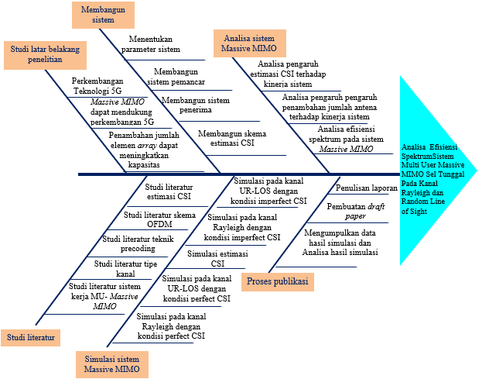

Gambar . Fishbone penelitian

Berangkat dari fishbone, maka diagram alur penelitian diuraikan sebagai berikut:

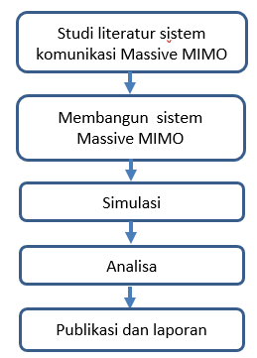

Gambar . Diagram alur penelitian

Diagram alur ini dimulai dengan studi latar belakang dan literature sistem *Massive* MIMO. Kemudian membangun sistem komunikasi *Massive* MIMO. Setelah itu, mensimulasikan sistem *Massive* MIMO. Menganalisa efisiensi spektrum sistem *Massive* MIMO. Dan terkahir adalah publikasi dan laporan.

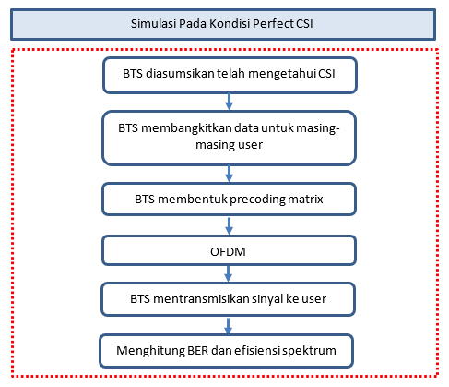

Gambar . Diagram alur simulasi sistem pada kondisi perfect CSI

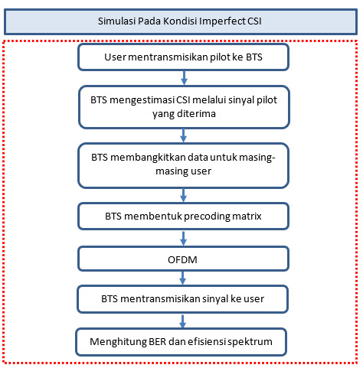

Gambar . Diagram alur simulasi sistem pada kondisi imperfect CSI

Diagram alur proses simulasi secara lebih rinci ditunjukkan pada Gambar 3.3 dan Gambar 3.4. Proses simulasi pada kondisi perfect CSI ditunjukkan pada Gambar 3.3. Pada kondisi ini BTS diasumsikan telah mengetahui informasi kanal (CSI) secara penuh, sehingga tidak ada proses estimasi kanal. BTS kemudian membangkitkan data untuk masing-masing user. Selanjutnya BTS membentuk matriks precoding dari CSI yang telah diketahui. Setelah itu sinyal hasil precoding masuk ke blok OFDM kemudian ditransmisikan ke user. Proses terakhir adalah menghitung BER dan efisiensi spektrum.

Proses simulasi pada kondisi imperfect CSI ditunjukkan pada Gambar 3.4. Pada kondisi ini BTS mendapatkan informasi kanal dengan cara mengestimasi kanal menggunakan uplink pilot. Proses simulasi ini dimulai dengan *user* mentransmisikan pilot ke BTS. Kemudian BTS mengestimasi kanal dari sinyal pilot yang diterima pada interval waktu tertentu. Hasil estimasi kanal ini digunakan untuk membentuk *precoding*. Setelah itu, BTS membangkitkan data untuk masing-masing *user*. Kemudian data ini masuk ke blok OFDM. BTS kemudian mentransmisikan data ke *user*. Proses transmisi data ini disimulasikan untuk dua model kanal yang berbeda, yaitu model kanal *Rayleigh* dan Uniformly Random *Line of Sight* (UR-LOS). Setelah simulasi sistem selesai dilakukan dan *Bit Error Rate* (BER) dari sistem sudah memenuhi spesifikasi standar, tahap terkahir adalah analisa sistem berdasarkan efisiensi spektrum.

## Model Sistem

Konfigurasi dari sistem *Massive* MIMO yang akan dianalisa ditunjukkan pada Gambar 3.5.

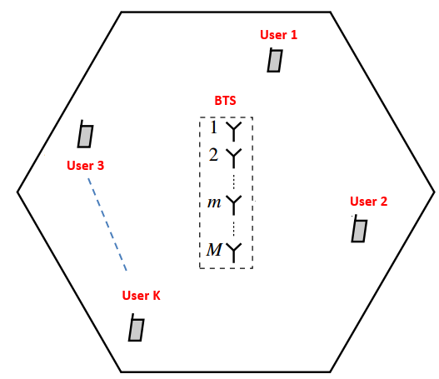

Gambar 3. Konfigurasi singel cell sistem *Massive* MIMO

Sistem sel tunggal terdiri dari sebuah BTS yang dilengkapi dengan antena sejumlah *M,* dan melayani *user* sebanyak *K*. Jumlah antena di pemancar jauh lebih banyak daripada jumlah *user* Secara praktikal, user dapat menggunakan antenna jamak, akan tetapi pada penelitian ini masing-masing user menggunakan antenna tunggal untuk menyederhanakan analisis. Seperti yang ditunjukkan pada Gambar 3.5, diasumsikan bahwa semua user menggunakan frekeunsi yang sama. Secara umum, propagasi kanal dimodelkan berdasarkan small-scale fading dan large-scale fading, tapi pada penelitian ini factor large-scale fading diabaikan. Pada sistem sel tunggal ini diasumsikan tidak ada interferensi dari sel lain. Proses transmisi uplink dan *downlink* menggunakan skema TDD. Pemilihan mode TDD ini karena estimasi kanal hanya dibutuhkan di sisi BTS. Respon kanal pada mode TDD bersifat resiprokal selama kanal dalam interval waktu tertentu (*coherence interval*) belum berubah.

Ketika BTS telah mendapatkan estimasi CSI, BTS menggunakan hasil estimasi CSI untuk membentuk linier *precoding* dan mentransmisikan sinyal ke *user*. Skenario pada sistem ini menggunakan kanal frequency selective *Rayleigh* dan Random Line of Sight. Pada saat transmisi sinyal melewati kanal, maka sinyal tersebut akan dikalikan dengan respon kanal dan mengalami penjumlahan dengan AWGN *noise* yang bernilai random CN (0,1). Karena adanya *precoding* di sisi BTS, maka *user* akan menerima jumlahan dari sinyal untuk *user* lain. Sehingga untuk bisa memperoleh kembali sinyal yang memang ditujukan untuk *user* terebut, maka dilakukan proses *detection* dengan menggunakan metode *Zero forcing*. Sedangkan penjelasan yang lebih rinci mengenai cara kerja masing-masing blok akan dijelaskan pada subbab selanjutnya.

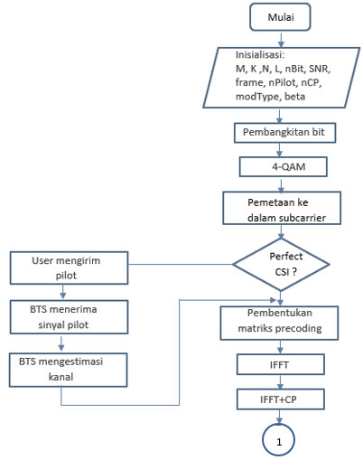

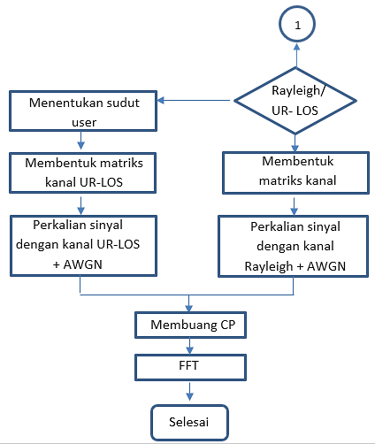

Gambar . Alur diagram simulasi MU-Massive MIMO

Secara umum alur diagram proses simulasi sistem MU-Massive MIMO ditunjukkan pada Gambar 3.6. Proses simulasi dimulai dengan menginisialisasi parameter yang akan digunakan, kemudian BTS akan membangkitkan bit untuk masing-masing user. Deretan bit inikemudian dimodulasi dengan sistem modulasi 4-QAM dan menghasilkan deretan simbol. Setelah itu deretan simbol ini dipetakan ke dalam tiap subcarrier. Kemudian jika kondisi diasumsikan perfect CSI, maka BTS akan langusng membentuk matriks precoding. Tetapi jika kondisi imperfect CSI, maka BTS akan melakukan proses estimasi kanal dari sinyal pilot yang dikirim oleh user. Setelah itu BTS akan menggunakan informasi kanal hasil estimasi untuk membentuk precoding. Lalu masuk ke tahap OFDM dengan melakukan proses IFFT dan menambahkan cyclic prefix. Selanjutnya, apabila tipe kanal yang digunakan adalah Rayleigh, maka sinyal hasil proses OFDM dikalikan dengan matriks kanal Rayleigh. Sedangkan apabila kondisi kanal adalah UR-LOS, maka matriks kanal yang digunakan adalah matriks kanal UR-LOS yang mengandung informasi posisi user. Di sisi penerima, user akan menghilangkan komponen komponen cyclic prefix dan melakukan proses FFT untuk mendapatkan kembali sinyal dalam domain frekuensi. Penjelasan lebih detail pada sistem pemancar, kanal, dan sistem penerima akan dijelaskan pada subbab selanjutnya.

### Struktur TDD MU-Massive MIMO

Skema TDD lebih efektif digunakan untuk sistem komunikasi Massive MIMO karnea respon kanal uplink dan downlink bersifat resiprokal (sinyal impuls antara dua antenna adalah sama pada pada kedua sisi uplink dan downlink). Ketika BTS sudah megetahui respon kanal di sisi uplink, maka secara otomatis dapat memperkirakan kanal pada sisi downlink. Dengan penggunaan mode TDD dan memanfaatkan sifat resiprokal dari kanal, jumlah pilot yang dibutuhkan hanya akan sebanding dengan jumlah user. Pada penelitian ini, digunakan mode operasi half-duplex TDD, sehingga hanya ada satu diantara dua link transmisi yang akan mentransmisikan sinyal pada satu waktu, yaitu BTS saja atau user saja. Maka coherence interval akan terbagi uplink subinterval atau downlink susbinterval. Struktur coherence interval pada mode TDD ditunjukkan pada Gambar 3.7. Coherence interval terdiri dari uplink data, uplink pilot dan downlink data, tidak ada downlink pilot.

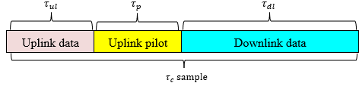

Gambar 3. Struktur coherence interval mode TDD

### Pemancar Sistem Komunikasi *Massive* MIMO

Pada penelitian ini, pemancar adalah BTS yang melayani beberapa *user* dalam satu sel secara simultan. BTS menggunakan antena array sebanyak *M* antena. Spasi antar elemen antena adalah dengan tujuan agar masing-masing elemen antena tidak berkorelasi satau sama lain, dan untuk menghindari *mutual coupling*. Blok diagram dari sistem pemancar ditunjukkan pada Gambar 3.8.

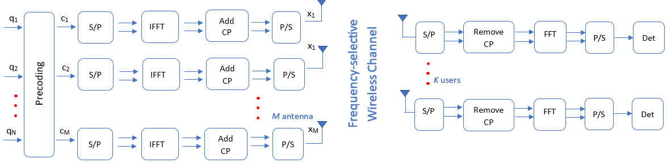

Gambar . Blok diagram sistem pemancar

Sistem ini diasumsikan bekerja pada kanal frequency-selective, sehingga digunakan Teknik OFDM untuk mengatasi Intersimbol Inteference (ISI). Jumlah total subcarrier OFDM yang digunakan dinotasikan sebagai *N*. Dimana *N* terdiri dari subcarrier untuk transmisi data dan subcarrier untuk guard-band . Adanya guard-band pada domain frekuensi ini dimaskudkan untuk mengatasi out-of-band radiation. Ilustrasi penyusunan subcarrier dan guard band ditunjukkan pada Gambar 3.9. Dimana guard band terletak di kedua sisi terluar dari subcarrier.

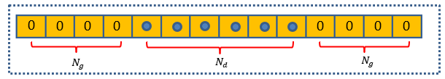

Gambar 3. Ilustrasi penyusunan subcarrier dan guard band

Proses pertama pada pemancar sistem Massive MIMO adalah pembangkitan deretan data bit biner acak untuk tiap *user*, kemudian deretan data ini dimodulasi dengan sistem modulasi 4-QAM dan menghasilkan deretan simbol yang jumlahnya setengah dari total bit biner. Diagram konstelasi modulasi 4-QAM ditunjukkan pada (2.1). Bit “00” dikonversikan menjadi desimal “0”, bit “01” menjadi desimal “1”, bit “10” menjadi desimal “2” dan bit “11” menjadi desimal “3”. Data desimal ini kemudian dikonversi menjadi simbol.

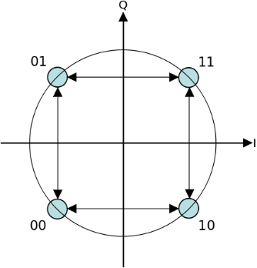

Gambar . Diagram konstelasi 4-QAM

**ALGORITMA 1 (Sistem modulasi 4-QAM)**

**Inisialisasi:**

simbol 4-QAM = [-1 1; 1 1; 1 -1; -1 -1]

1: simbol = simbol 4-QAM/ sqrt (2)

2: bps = 2

3: bit= randn(nBit)

4: s_p = reshape (nBit, bps)

5: desimal = bi2de(s_p)

6: complex = simbol(desimal)

Simulasi dari modulasi 4-QAM ditunjukkan pada Algoritma 1, proses pertama adalah inisialisasi mapping simbol 4-QAM. Kemudian membangkitkan deretan bit biner untuk masing-masing user. Setelah itu menentukan jumlah bit per simbol (bps) yaitu dua bit per simbol. Deretan bit biner ini kemudian dikonversi dari serial ke parallel (banyak baris dengan dua kolom). Selanjutnya, masing-masing pasangan bit biner tiap baris dikonversi menjadi desimal. Proses terakhir adalah megkonversi desimal menjadi simbol bilangan kompleks yang mengandung komponen real dan imajiner.

Masing-masing deretan simbol hasil modulasi ini kemudian disusun ke dalam subcarrier sejumlah *N.* Penyusunan ke dalam subcarrier ini terbagi menjadi dua bagian. Pertama, deretan simbol ini hanya disusun pada subcarrier yang digunakan untuk transmisi data sehingga menghasilkan vector *.* Kedua tidak ada simbol yang ditransmisikan pada guard band , sehingga vector sinyal pada guard band dapat dinyatakan sebagai . Pemetaan data masing-masing user ke tiap subcarrier ditunjukkan pada Gambar 3.11. Tiap subcarrier membawa data berupa simbol dari masing-masing user. Sehingga jumlah simbol dari masing-masing subcarrier adalah sebanyak jumlah user.

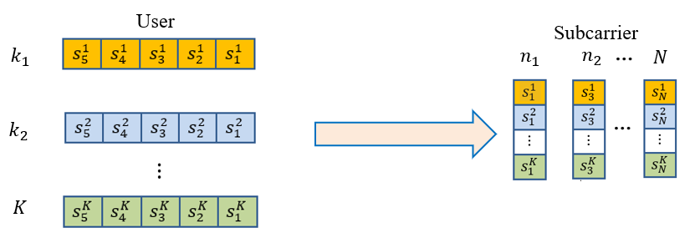

Gambar 3. Pemetaan data ke tiap subcarrier

Setelah proses pemetaan data, proses selanjutnya adalah pembentukan matriks precoding. Pada kondisi perfect CSI, diasumsikan BTS sudah mengetahui informasi kanal, kemudian BTS membentuk matriks precoding.

1. Precoding

Pada sistem komunikasi broadcast Massive MIMO. Terdapat dua cara untuk meminimalisasi interferensi antar user yang disebabkan oleh transmisi secara simultan ke banyak user. Pertama, proses menghilangkan interferensi dilakukan oleh masing-masing user dan mendapatkan kembali sinyal yang memang ditujukan untuk user tersebut. Akan tetapi secara praktikal, konsep ini tidak dapat diterapkan karena keterbatasan kemampuan user dalam memproses sinyal yang diterima dan juga dibatasi oleh sumbe energi dari baterai. Metode kedua adalah BTS yang mengatasi interferensi antar user, dimana BTS memiliki kemampuan pemrosesan yang lebih besar dan sumber energi yang lebih banyak. Sehingga metode kedua jauh lebih praktis dan efisien untuk diterapkan.

Untuk mengatasi adanya inteferensi antar user, BTS memerlukan informasi karakteristik sinyal, terutama respon impuls kanal, atau biasa disebut dengan CSI. Proses yang dilakukan oleh BTS untuk mengastasi interfernsi antar user disebut dengan precoding. Pada penelitian ini digunakan metode digital precoding. Konsep dari digital precoding adalah mengontrol baik fase maupun amplitude dari sinyal informasi untuk menekan interferensi. Ada dua kategori dari digital precoding, yaitu linier precoding dan non -linier precoding. Pada penelitian ini digunaakan metode linier precoding karena tingkat kompleksitasnya yang rendah dan dapat bekerja secara optimal pada penggunaan jumlah antenna BTS yang sangat banyak. Teknik precoding yang digunakan adalah Zero Forcing (ZF) dan Minimum Mean Squar Error (MMSE).

Konsep utama dari ZF precoding adalah menekan interferensi antar user dengan menggunakan Moonre-Penrose pseudoinverse dari kanal yang dijelaskan pada persamaan (2.44). Untuk memenuhi alokasi daya total transmisi, maka matriks precoding harus dikalikan dengan factor skala seperti yang dijelaskan pada persamaan (2.46). Sehingga dengan menggunakan ZF precoding matriks ini, masing-masing user dapat mendapatkan sinyal yang memang ditujukan untuk user tersebut tanpa adanya interferensi dari sinyal untuk user lain. Inverse pada persamaan persamaan (2.44) hanya bisa digunakan apabila rasio antara jumlah antenna BTS dan jumlah user lebih dari atau sama dengan satu . Selain itu, kekurangan dari metode ZF adalah ketika kanal mengalami atenuasi sehingga mengakibatkan penurunan performa sistem, karena adanya inverse matriks. Maka metode ZF dikembangkan dengan mencari minimum square Error dari matriks precoding dan menghasilkan Teknik minimum mean square error (MMSE). Matriks precoding MMSE dtunjukkan pada persamaan (2.45). Perbedaan yang paling mendasar dari Teknik MMSE adalah adanya penambahan factor untuk meningatkan SINR pada tiap user.

Precoding ini juga bertujuan untuk memetakan sejumlah *N* subcarrier ke sejumlah *M* antenna BTS. Precoding dinotasikan sebagai **A**. Sinyal pada masing-masing subcarrier kemudian dikalikan dengan precoding matriks dari subcarrier ke-*n* dan menghasilkan precoded vector ( yang sudah terpetakan ke sejumlah *M* antenna BTS. Sinyal precoded vector ini berada dalam domain fekuensi. Algoritma precoding dijelaskan sebagai berikut:

**ALGORTIMA 2 (Precoding)**

**Inisialisasi: Hf, K, N, , A**tipe

1: **A**tipe = ZF/ MMSE

2: factor = 0

2: for n ≤ N do

3:

4:

5: factor = factor + trace

6:

7: end for

8: return

Pada algoritma 2, Proses pertama adalah inisialisasi parameter yang digunakan, **Hf** adalah matriks respon kanal Rayleigh atau UR-LOS dalam domain frekuensi, *K* adalah jumlah user, *N* adalah jumlah subcarrier, adalah SNR downlink, **A**tipe adalah tipe precoding yang digunakan yaitu ZF/MMSE. Selanjutnya adalah membuat proses lopping sebanyak jumlah subcarrier yang digunakan. Pada tiap masing-masing subcarrier dilakukan perhitungan matriks precoding ZF atau MMSE. Kemudian matriks precoding ini dikalikan dengan factor skala untuk memenuhi alokasi daya transmisi. Akhir dari proses algoritma ini menghasilkan matriks precoding sebanyak *N.* Proses selanjutnya adalah mengalikan simbol pada tiap subcarrier dengan matriks precoding dan menghasilkan sinyal precoded vector (. Sinyal precoded vector inilah yang nantinya akan ditransmisikan melalui antenna BTS sebanyak *M.* Sinyal precoded vector ini berada dalam domain frekuensi. Selanjutnya, sinyal precoded vector akan diproses pada blok OFDM.

OFDM digunakan untuk mengatasi ISI yang disebabkan oleh transmisi pada kanal frequency selective dengan cara menggunakan subcarrier dengan bandwidth yang kecil. Masing-masing subcarrier bersifat orthogonal. Proses pertama adalah mengkonversi sinyal precoded vector dari serial ke parallel. Setelah itu untuk mendapatkan sinyal dalam domain waktu, maka dilakukan proses konversi sinyal domain frekuensi ke domain waktu menggunakan Inverse Discrete Fourier Transform (IDFT). Untuk mempemudah komputasi dari IDFT maka digunakan algoritma Fast Fourier Transform (IFFT), dimana implementasi IFFT akan lebih efisien ketika jumlah subcarrier sangat banyak, missal *N* > 32.

Inverse Fast Fourier Transform (IFFT) dari (. Jumlah N-poin IFFT sama dengan jumlah total subcarrier tamahkan algoritma IFFT. Kemudian cyclic prefix ditambahkan ke sinyal domain waktu untuk mengatasi adanya ISI karena transmisi pada kanal frequency-selective. Durasi dari cyclic prefix harus lebih besar daripada delay spead. Sehinggi durasi sinyal OFDM akan bertambah karena adanya cyclic prefix. Representasi sinyal OFDM dalam domain waktu dan frekuensi ditunjukkan pada Gambar 3.12.

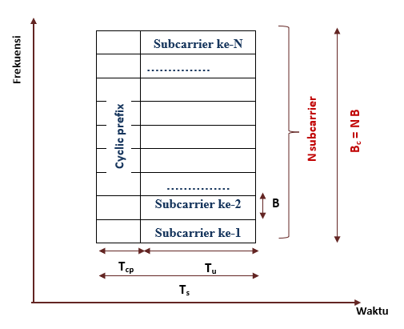

Gambar . Domain waktu dan frekuensi dari simbol OFDM

Pada domain frekuensi, tedapat *N* subcarrier dengan bandwidth masing-masing sebesar *B*. Maka bandwidth total pada satu coherence interval adalah dengan durasi coherence interval sebesar . Sedangkan pada domain waktu durasi total dari masing-masing subcarrier adalah . Secara praktikal, beberapa simbol OFDM digabung menjadi satu slot dengan durasi . yang ditunjukkan pada Gambar 3.13.

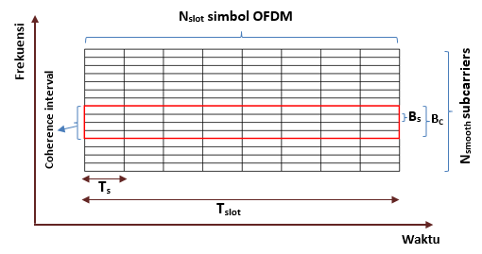

Gambar 3. Representasi jumlah slot ODFM pada domain waktu dan frekuensi

Diasumsikan bahwa Tslot ≤ Tc , yang mana kanal bersifat *time-invariant* selama satu slot. Total bandwidth dari simbol OFDM (B) lebih besar daripada *Coherence Bandwidth* (Bc), sehingga dalam satu *Coherence Bandwidth* bisa terdiri dari beberapa *subcarrier*. Berdasarkan asumsi ini maka setiap *Coherence Bandwidth* mengalami respon frekuensi flat-*fading*. Selanjutnya, dilakukan konversi sinyal dari parallel ke serial kemudian ditransmisikan melalui *M* antenna BTS.

### Kanal Sistem Komunikasi *Massive* MIMO

Sistem komunikasi wireless bersifat dispersif, yang berarti bahwa energi sinyal yang ditransmisikan pada interval waktu tertentu akan menyebar ke segala arah dan akan membutuhkan waktu yang lebih lama untuk sampai ke penerima. Fading pada model kanal mendeskripsikan variasi random yang disebabkan oleh pergerakan mikroskopik yang berdampak pada propagasi lintasan propagasi, sedangkan matriks variasi spasial mendeskripsikan efek maksroskopik seperti pathloss, shadowing dan korelasi spasial kanal. Analisa efisiensi spektrum pada penelitian ini hanya memasukkan parameter pergerakan mikroskopik saja, dan semua user berada pada posisi yang tetap. Model kanal yang digunakan pada penelitian ini adalah *frequency selective* *Rayleigh* dan Uniformly Random Line of Sight (UR-LOS). Skenario model kanal *frequency selective Rayleigh* ditunjukkan pada Gambar 3.14.

1. Model Kanal Rayleigh

Pada model kanal *frequency selective Rayleigh* terdapat banyak penghambur dan tidak ada lintasan *Line of Sight* (LOS), sinyal yang diterima BTS maupun *user* adalah jumlahan dari sinyal yang telah mengahalami hamburan. Respon kanal Rayleigh domain waktu dirumuskan pada persamaan (2.22)(2.35). Pada kanal Rayleigh terdapat delay tap yang jumlahnya dapat dihitung dari persamaan (2.23). Skenario model kanal Rayleigh ditunjukkan pada Gambar 3.14. Berdasarkan blok diagram sistem pemancar pada Gambar 3.8. Sinyal yang akan ditransmisikan melalui antenna BS ke-*m* dinotasikan sebagai . Matriks respon kanal Rayleigh domain waktu pada delay tap ke-*l* dinotasikan sebagai , sehingga terdapat matriks respon kanal berukuran sejumlah L.

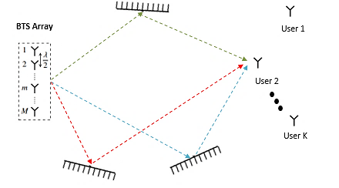

Gambar 3. Skenario model kanal *frequency selective Rayleigh*

Sinyal yang diterima oleh semua user pada kanal Rayleigh dirumuskan pada persamaan (2.50).

**ALGORITMA MEMBANGKITKAN KANAL RAYLEIGH**

**Inisialisasi:** M, K, L

1: Amp = sqrt(1/L)

2: = (randn(K,M,L) + 1i*randn(K,M,L))

3: = Amp * Ht

**end**

Proses pembangkitan kanal Rayleigh ditunjukkan pada algoritma di atas. Inisialisasi parameter yang digunakan adalah jumlah antenna BTS (*M*)*,* jumlah user(*K*)dan jumlah tap delay line(*L*). Proses pertama adalah menentukan daya pada tiap tap delay line seperti ditunjukkan pada baris ke-1. Diasumsikan daya pada masing-masing tap delay line adalah sama. Kemudian kanal Rayleigh dibangkitkan dengan cara membangkitkan bilangan kompleks berukuran sebanyak L, seperti ditunjukkan pada baris 2. Proses terakhir adalah mengalikan daya dari tap delay line dengan matiks kanal Rayleigh.

1. Model Kanal UR-LOS

Skenario yang kedua adalah kondisi UR-LOS, dimana tidak ada penghambur dan penghalang antara BTS dan *user*. Diasumsikan bahwa posisi masing-masing *user* berada pada sudut yang diukur relative terhadap *array boresight*, dimana posisi dari ditentukan seperti pada persamaan (2.25)*.* Pada skenario ini diasumsikan bahwa BTS sudah mengetahui posisi masing-masing *user*. Posisi user di dalam satu sel adalah random dan tedistribusi uniform pada interval Batasan interval posisi user ini dikarenakan konfigurasi antenna ULA hanya bisa membedakan posisi user secara unik pada interval tersebut. Matriks respon kanal ini merupakan fungsi dari jumlah antenna BTS (*M*), spasi antar elemen antenna (*dH*) dan posisi sudut dari semua user.Respon kanal untuk skenario LOS seperti yang dirumuskan pada persamaan (2.24). Skenario model kanal LOS ditunjukkan pada Gambar 3.15. tambahkan algoritma generate kanal

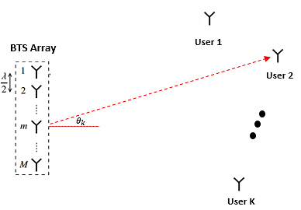

Gambar 3. Skenario model kanal random *Line of Sight* (LOS)

**ALGORTIMA PEMBANGKITAN KANAL UR-LOS**

**Inisialisasi:** *K, M, ,*

% Menentukan posisi user

1: for k ≤ K do

2: sin() = -1 + ((2*k-1) / Ko)

3: end for

% Membangkitkan kanal UR-LOS

4: for k ≤ K dan for m ≤ M

5: Ht = sqrt(beta) * exp(-1i*(m-1)*pi* sin())

6: end for

**end**

Proses pembangkitan kanal UR-LOS ditunjukkan pada algoritma di atas. Karena kanal UR-LOS mengandung informasi posisi user, maka posisi user harus ditentukan terlebih dahulu. Diasumsikan BTS telah mengetahui posisi user. Proses pertama pada algoritma di atas adalah inisialisasi parameter yang digunakan, diantara adalah jumlah antenna BTS (*M*), jumlah user (*K*), posisi masing-masing user (), dan koefisien large-scale fading (). Proses selanjutnya adalah menentukan posisi user, seperti ditunjukkan pada baris 1, 2 dan 3. Sehingga didapatkan nilai sinus dari sudut masing-masing user. Setelah itu, dilakukan proses pembangkitan kanal UR-LOS seperti ditunjukkan pada baris 4,5 dan 6.

### Metode Estimasi Kanal

Pada penelitian ini proses transmisi sinyal dari BTS ke *user* dan dari *user* ke BTS menggunakan skema *Time Division Duplex* (TDD). Pada mode TDD, untuk memperoleh estimasi CSI di sisi BTS dapat dilakukan dengan cara *user* mengirimkan pilot training ke BTS pada coherence interval tertentu. Blok diagram proses estimasi CSI ditunjukkan pada Gambar 3.16.

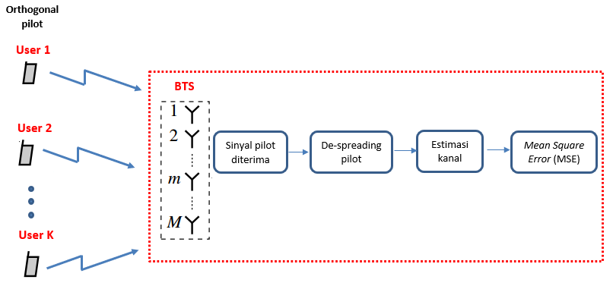

Gambar 3. Estimasi CSI pada BTS

Masing-masing *user* membangkitkan *orthogonal* pilot sequence dengan cara membangkitkan unitary matrix terlebih dahulu. Unitary matrix ini yang menjadikan sinyal pilot bersifat *orthogonal*. Panjang sinyal pilot yang dibangkitkan harus lebih banyak atau sama dengan jumlah user yang aktif pada satu sek. Jumlah pilot ini menentukan banyaknya user yang dapat dilayani dalam satu sel. Semua *user* mentransmisikan sinyal pilot ke BTS melalui kanal uplink. Sehingga secara kolektif, semua user mentransmisikan sinyal pilot berukuran . Matriks respon kanal uplink berukuran .

Sinyal pilot ini kemudian ditransmisikan melalui kanal wireless dan diterima oleh BTS. Sinyal pilot yang diterima oleh BTS dirumuskan pada (2.37). Kemudian BTS melakukan proses de-spreading sinyal pilot dengan cara mengkorelasikan sinyal pilot yang diterima dengan matriks pilot yang dapat dilakukan dengan mengalikan sinyal pilot dengan matriks pilot. Sehingga bedasrkan persamaan (2.28), tidak ada informasi yang hilang dari proses de-spreading ini karena proses perkalian dengan unitary matriks pilot hanya menghasilkan matriks noise yang lain , yang secara statistik tidak bergantung dengan kanal. Setelah melakukan proses de-spreading, BTS akan melakukan proses estimasi kanal dengan menggunakan Teknik MMSE yang dirumuskan pada persamaan (2.39).

**ALGORITMA 3 MEMBANGKITKAN PILOT**

**Inisialisasi:**

1: pilot = complex (rand (

2:  **=** qr (pilot)

3: xp = sqrt ()*ctranspose ()

Algoritma 3 menjelaskan mengenai proses membangkitkan pilot di sisi user. Inisialisasi parameter yang digunakan adalah dan *K*. Proses pertama adalah membangkitkan bilangan kompleks sebanyak . Kemudian bilangkan kompleks ini difaktorisasi untuk menghasilkan unitary matriks mengugunakan fungsi “qr” seperti ditunjukkan pada baris 2. Maka akan dihasilkan matriks pilot orthogonal ssebanyak . Sebelum ditransmisikan, conjugate transpose dari unitary matriks dikalikan dengan akar jumlah pilot yang digunakan, seperti ditunjukkan pada baris 3. Selanjutnya matriks pilot ini akan ditransmisikan melalui kanal uplink.

**ALGORITMA 4 ESTIMASI KANAL PADA BTS**

**Inisialisasi:** H, xp, ,

1: generate Wn

2: yp = H * xp + Wn

3: yp_aksen = yp *

4: H_est = sqrt ( )/ (1+ )*Yp_aksen

4: error = abs (Hf_est - Hf);

5: MSE = mean (error^2)

Algoritma 4 menjelaskan tentang proses estimasi kanal pada BTS. Inisialiasi parameter yang digunakan adalah matriks kanal uplink (**H**), sinyal pilot yang ditransmisikan (xp), jumlah pilot pada masing-masing user (), SNR uplink () dan unitary matriks pilot () dimana unitary matriks ini diketahui oleh user maupun BTS. Setelah sinyal pilot melalui kanal wireless, maka BTS akan menerima sinyal pilot yang sudah mengalami tambahan noise AWGN dengan persamaan seperti pada baris 2. Kemudian, BTS akan mengalikan sinyal pilot ini dengan referensi unitary matriks yang sudah sebelumnya sudah didefinisikan dan diketahui oleh BTS. Setelah itu BTS melakukan proses estimasi dengan metode MMSE seperti ditunjukkan pada baris 4. Setelah estimasi kanal diperoleh, error estimasi dapat dihitung dengan menggunakan selisih nilai dari hasil estmasi kanal dan kanal yang dibangkitkan. Proses terakhir adalah mencari mean-square error yang dapat diperoleh dengan menghitung rata-rata quadrat dari error estimasi kanal. Estimasi kanal ini digunakan untuk membentuk mattiks precoding pada kondisi imperfect CSI.

### Penerima sistem Komunikasi *Massive* MIMO

Pada penelitian ini, penerima adalah *user* yang berada di dalam satu sel dengan posisi random. Jumlah *user* dalam satu sel dinotasikan sebagai *K*, dimana . Masing-masing *user* menggunakan antena tunggal. Asumsi bahwa semua *user* dalam kondisi aktif, sehingga secara simultan semua *user* akan menerima sinyal dari BTS. Blok diagram penerima sistem komunikasi *Massive* MIMO ditunjukkan pada Gambar 3.17.

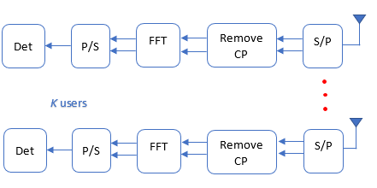

Gambar 3. Blok diagram penerima sistem *Massive* MIMO

Penerima akan menerima sinyal dari BTS yang sudah melewati kanal dan mengalami interferensi dengan *noise*. Karena pemacar menggunakan sistem modulator OFDM, maka pada penerima juga digunakan sistem demodulator OFDM. Secara kolektif, semua user akan menerima sinyal

Sinyal yang diterima oleh semua user dirumuskan pada persamaan (2.50).

Proses pertama adalah menghilangkan *cyclic prefix* dari sinyal yang diterima, kemudian masuk ke blok DFT. Setelah itu masuk ke proses *detector*. Dalam penelitian ini digunakan *zero forcing* *detector*. Sebagaimana yang sudah dibahas di bab 2, *detector* ini bekerja dengan cara mengalikan sinyal yang diterima dengan *pseudo-inverse* dari matriks kanal yang sudah diestimasi. Setelah itu sinyal keluaran dari *detector* masuk ke blok *parallel to serial*. Kemudian dilakukan proses demodulasi QAM untuk mendapatkan kembali bit estimasi.

### Analisa Efisiensi Spektrum Sistem Komunikasi *Massive* MIMO

Parameter *output* yang diamati dari sistem ini adalah efisiensi spektrum. Efisiensi spektrum merupakan jumlah bit yang dapat ditransmisikan per detik per satuan bandwidth dengan *Bit Error Rate* (BER) sesuai dengan standard yang ditentukan. Pada penelitian ini, standard BER yang digunakan adalah standar untuk transmisi video *streaming* yaitu BER kurang dari 10-4. Metode untuk memperoleh efisiensi spektrum dari hasil simulasi sistem adalah dengan menentukan *covariance* dari hasil estimasi bit seperti pada persamaan **Error! Reference source not found.**.

Berdarkan persamaan efisiensi spektrum secara teori yang dijelaskan pada persamaan **Error! Reference source not found.**, kenaikan efisiensi spektrum akan sebanding dengan kenaikan jumlah antena dan kenaikan SNR. Oleh karena itu, pada penelitian ini efisiensi spektrum dianalisa untuk model kanal *Rayleigh* dan random *Line of Sight*, dimana nilai SNR untuk kedua model kanal ini berbeda. Untuk kondisi random *Line of Sight*, BTS dapat melakukan beamforming ke masing-masing *user*, sehingga SNR nya akan lebih tinggi. Selain itu, parameter lain yang akan divariasikan adalah jumlah antena BTS dan jumlah *user* yang dilayani.

## Parameter Sistem

Parameter sistem *Massive* MIMO yang akan dibangun harus memenuhi spesifikasi teknologi 5G. Spesifikasi parameter sistem *Massive* MIMO ditunjukkan pada Tabel 3.1.

Tabel . Parameter sistem *Massive* MIMO

|  |  |
| --- | --- |
| **Parameter** | **Suburban area** |
| *Frekuensi carrier* | 3.4GHz |
| *Spectral bandwidth* | 20MHz |
| Jumlah Antena BTS | 100 antena |
| Jumlah *user* | 30*user* |
| Gain antena BTS | 27dBi |
| Gain antena terminal | 2.2dBi |
| *Noise* figure BTS | 7dB |
| *Noise* figure perangkat *user* | 7dB |
| Temperatur *noise* | 290K |
| Kecepatan mobitilas *user* | 71km/h |
| Daya radias BTS | 1W |
| Daya radiasi perangkat *user* | 200mw |
| Delay spread urban macro | 0.65 |
| *Coherence Bandwidth* | 770 kHz |

Skenario peneletian ini menggunakan kondisi lingkungan dense urban atau area padat penduduk dengan mengacu spesifikasi standar dari sistem 5G. Spesifikasi standar dari sistem 5G belum resmi ditetapkan, namun ada beberapa lembaga yang sudah mendefinisikan standar untuk sistem 5G, seperti yang sudah dijelaskan di Bab 2. Pada penelitian ini digunakan frekuensi carrier 3.4GHz pada mid band. Lebar bandwidth (*spectral bandwidth*) diasumsikan sebesar 20Mhz. Jenis antena yang digunakan di BTS adalah antena array dengan jumlah elemen sebanyak 100 emelen, jumlah ini dipilih karena sistem *Massive* MIMO adalah sistem yang menggunakan antena yang sangat banyak di sisi BTS, jumlahnya bisa mencapai ratusan atau lebih sesuai yang sudah dijelaskan di bab 2. Akan tetapi jumlah antena ini kemungkinan dapat berubah mengikuti kemampuan computer untuk mensimulasikan. Sedangkan jumlah *user* yang dapat dilayani secara simultan adalah sebanyak 4 *user*, sesuai dengan persamaan (2.18).

Gain antena BTS merupakan gain dari antena array, dalam hal ini gain yang BTS yang digunakan adalah 64dBi, hal ini didasarkan pada penelitian desain antena array BTS untuk *Massive* MIMO [26]. Sedangkan gain untuk *user* diasumsikan sebesar 2.2 dBi, hal ini berdasarkan gain standar untuk *portable phone* adalah 0dBd atau setara dengan 2.2dBi. *Noise* figure untuk BTS dan *user* sama yaitu sebesar 7dB, nilai ini mengacu pada spesifikasi *downlink* budget 5G [27].

Temperatur *noise* diasumsikan nilainya sama dengan temperature ruang yaitu 290 Kelvin. Kecepatan mobilitas *user* didasarkan pada kecepatan maksimum untuk daerah dense urban yaitu 142km/jam [5]. Power transmit dari BTS dan *user* adalah 1 W dan 200mW didasarkan pada referensi [5]. Delay spread untuk lingkungan urban macro adalah 0,65 [28]. Dari nilai delay spread ini berdasarkan persamaan (2.34), maka diperoleh coherence bandwidth sebesar 770kHz.

*Halaman ini sengaja dikosongkan*

# HASIL DAN PEMBAHASAN

Pada bagian ini dibahas mengenai rencana dan jadwal kegiatan penelitian serta kemajuan penelitian yang telah dicapai hingga saat ini. Topik dari penelitian ini yaitu Spektral Efficiency Sistem *Massive* MIMO. Selanjutnya didapatkan hasil penelitian sementara dari metode penelitian yang dilakukan

## Kemajuan Penelitian

Pada bagian ini akan dibahas mengenai kemajuan penelitian yaitu mulai dari penentuan parameter, perhitungan link budget, pembangkitan *orthogonal* pilot, simulasi mentransmisikan pilot dari *user* ke BTS dan estimasi CSI untuk dengan jumlah antena array berukuran kecil.

### Menentukan kosep sistem

Konsep sistem *Massive* MIMO ditentukan seperti yang telah dibahas dibab 3, mulai dari sistem pemancar, kanal, penerima, hingga metode analisa efisiensi spektrum. Konsep sistem ini nanti akan menjadi acuan untuk membangun sistem komunikasi *Massive* MIMO

### Perancangan parameter sistem

Parameter sistem ini dirancang untuk beroperasi di daerah padat penduduk (dense urban) dan mengikuti standar 5G. Sesuai dengan pearamater pada Tabel 3.1, perhitungan parameter sistem *Massive* MIMO dijabarkan sebagai berikut:

* Perhitungan jumlah pilot

Asumsi jumlah pilot = 20% dari *coherence interval*, maka jumlah pilot :

### Estimasi CSI

Simulasi tahap awal yang dilakukan adalah dengan menggunakan jumlah antena array skala kecil terlebih dahulu. Jumlah antena BTS (*M*) sebanyak 10 dan jumlah *user* (*K*) yang dilayani sebanyak 3. Proses ini dilakukan untuk mengetahui apakah system komunikasi yang dibangun sudah benar dan sesuai dengan skema peneilitian. Berdasarkan perhitungan parameter sistem. Maka simulasi estimasi CSI diuraikan sebagai berikut:

* Transmisi pilot dari *user* ke BTS.

Jumlah pilot yang ditransmisikan sebanyak 5 sample. Pilot yang ditransmisikan harus *orthogonal*. Oleh karena itu terlebih dahulu *user* harus membangkitkan *orthogonal* pilot sequence. Maka *user* akan mentransmisikan sinyal pilot yang berukuran . Matrix merupakan unitary matrix yang berukuran. Berikut ini merupakah hasil pembangkitan matrix

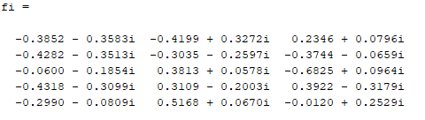

Matrix bersifat unitary, yang artinya jika dikalikan dengan matrix hermintiannya akan menghasilkan matrix identitas berukuran .

Pembuktian unitary matrix :

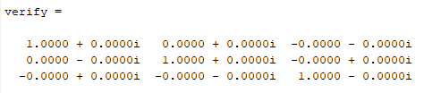

Maka pilot yang ditransmisikan oleh *user* adalah:

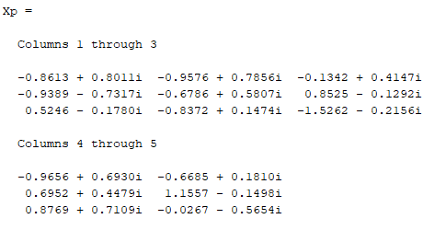

* Pembangkitan kanal *Rayleigh*.

Untuk sementara, koefisien *large-scale fading* untuk setiap *user* diasumsikan sama yaitu bernilai 1. Sedangkan koefisien *small-scale fading* dibangkitkan secara random CN (0,1). Maka berdarkan persamaan berikut

Respon kanal *Rayleigh*  yang berukran [ M x K ] yang dibangkitkan adalah:

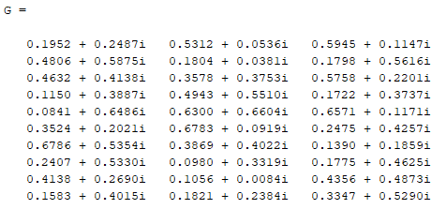

* *De-spreading* sinyal di BTS

Setelah *user* mentansmisikan sinyal pilot, BTS akan menerima sinyal pilot tersebut yang sudah dikalikan dengan gain kanal dan ditambah *noise*, sesuai persamaan **Error! Reference source not found.**). Sinyal yang diterima di BTS adalah:

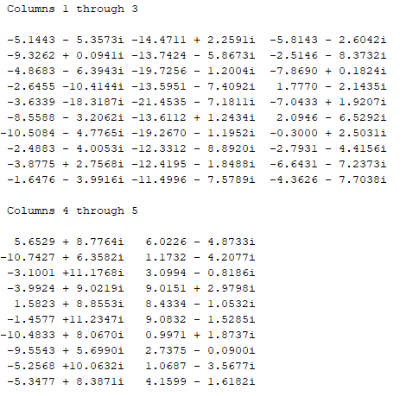

Kemudian BTS akan melakukan proses *de-spreading* sinyal pilot yang diterima. Sinyal hasil *de-spreading* ini digunakan untuk MMSE estimator. Sesuai dengan persamaan

Maka hasil estimasi kanal adalah:

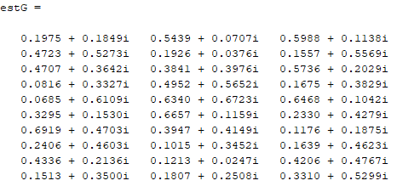

Hasil Estimasi kanal ini nantinya akan digunakan oleh BTS untuk membentuk precoding. Error estimasi kanal andalah

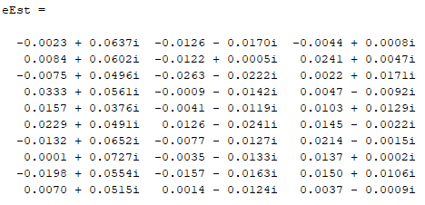

* Pembangkitan data oleh BTS

BTS membangkitkan data untuk semua user. Deretan bit biner yang dinagkitkan untuk semua user adalah

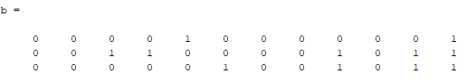

Deretan bit data kemudian dimodulasi menggunakan system modulasi 4QAM. Hasil modulasi 4 QAM adalah sebaga berikut:

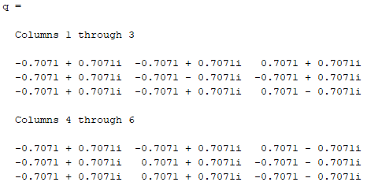

Data hasil modulasi QAM berukuran [K x M]. Sehingga baris pertama merupakan data untuk user 1. Baris kedua adalah data untuk user 2 dan baris ketiga adalah data untuk user ketiga.

* BTS membentuk precoding matrix

Setelah mendapatkan hasil estimasi kanal, BTS akan menggunakan hasil estimasi kanal untuk membentuk precoding matriks. Precoding berfungsi untuk meminimalisasi interferensi antar user. Teknik precoding yang digunakan adalah zero forcing. Seperti pada persamaan berikut

|  |
| --- |
|  |
|  |

Diasumsikan kanal bersifat resiprokal dan tidak berubah pada interval waktu tertentu (*coherence interval*). Maka hasil precoding matriks adalah

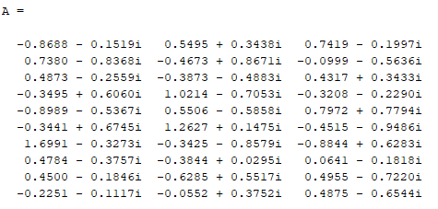

* Perkalian data simbol dengan precoding matriks

Sinyal yang akan dipancarkan oleh BTS sebelum masuk blok OFDM merupakan perkalian antara *precoding* matrix dan vector simbol QAM ().

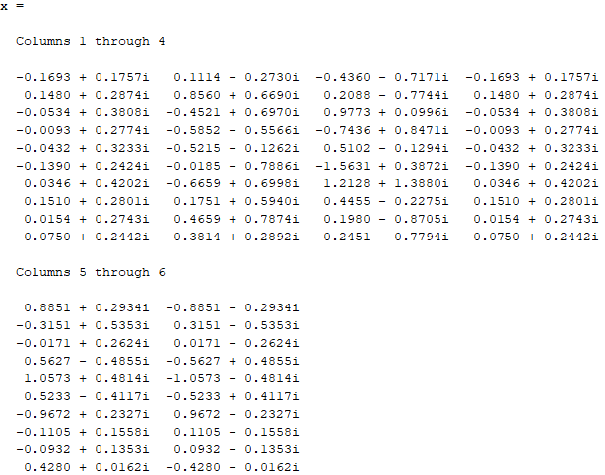

* OFDM di sisi BTS

Sistem OFDM dapat mengatasi adanya *Inter Simbol Interference* (ISI) pada respon frekuensi *selective*. Sistem OFDM membagi bandwidth kanal menjadi bagian-bagian frekuensi dengan lebar pita sempit . Dalam system ini jumlah subcarriers sama dengan jumlah antenna pemancar. Proses OFDM di sisi pemancar dilakukan dengan menggunakan Teknik IFFT. Kemudian sinyal hasil IFFT diberi tambahan cyclic prefix yaitu dengan cara menambahkan 25% dari data terakhir ke awal data. Hasil dari proses OFDM adalah sebagai berikut:

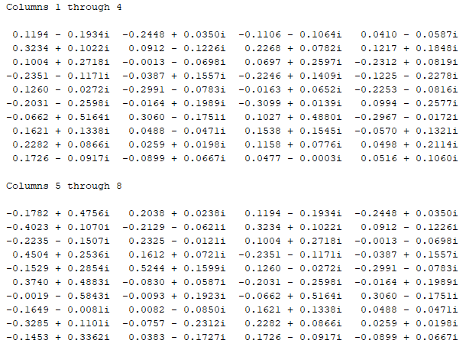

* Transmisi Sinyal dari BTS ke UE

Sinyal hasil OFDM ini kemudian ditransmisikan ke user melalui sejumlah M-antena BTS. Diasumsikan proses transmisi ini masih dalam satu coherence interval dengan proses estimasi kanal oleh BTS. Sehingga kanal downlink sama seperti kanal uplink. Sehingga sinyal yang diterima oleh UE adalah perkalian antara sinyal yang ditransimikan dengan kanal dan ditambah noise, seperti ditunjukkan oelah persamaan berikut:

Hasil simulasi sinyal yang diterima adalah:

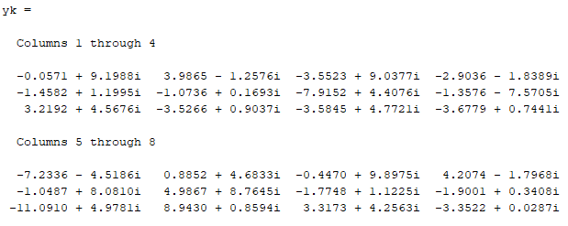

* Mengilangkan komponen kanal dari sinyal yang diterima

Karena sinyal yang diterima telah dikalikan dengan gain kanal, maka komponen kanal dihilangkan dengan cara mengalikan sinyal yang diterima dengan Teknik zero forcing yaitu dengan melakukan membentuk moonre pseudoinverse dari matriks kanal.

Sehingga sinyal yang diterima menjadi:

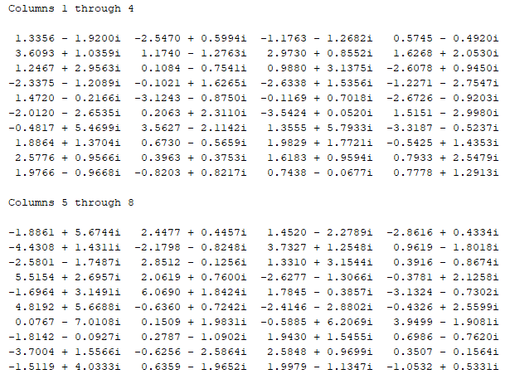

* Remove Cyclix Prefix

Sinyal yang diterima adalah sinyal yang masih megandung tambahan syclix prefix, sehingga perlu dihilangkan. Hasil sinyal tanpa cyclix prefix adalah sebagai berikut

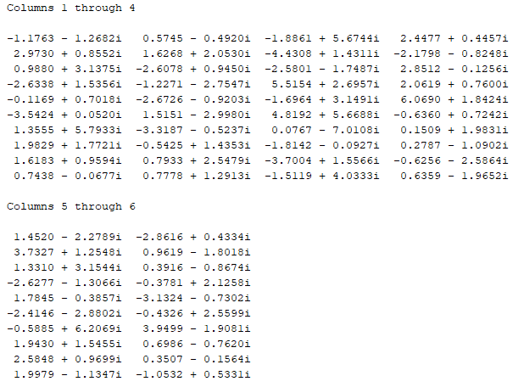

* Proses FFT di penerima

Sinyal tanpa cyclic prefix dari domain waktu kemudian diubah ke domain frekuensi dengan cara FFT. Hasil FFT dari sinyal adalah:

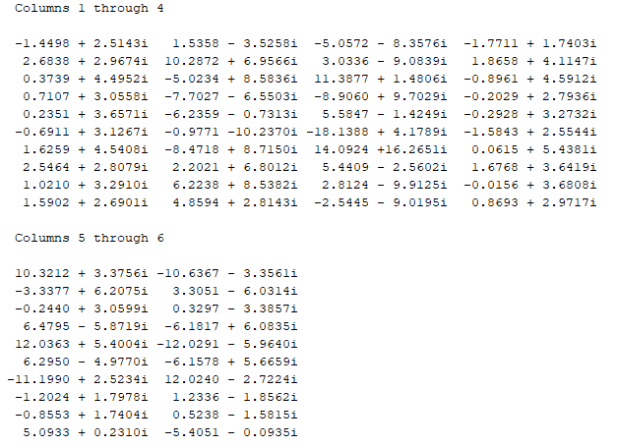



* Deteksi simbol

Hasil sinyal yang telah diproses melalui blok FFT merupakan sinyal yang masih tercampur antara user 1 dan user lain, oleh karena itu harus dipisahkan untuk masing-masing user. Karena sinyal transmisikan sudah melalui proses precoding sebelumnya, maka untuk memisahkan ke masing-masing user hanya perlu dikalikan dengan matriks kanal saja. Sehingga sinyal yang diterima menjadi:

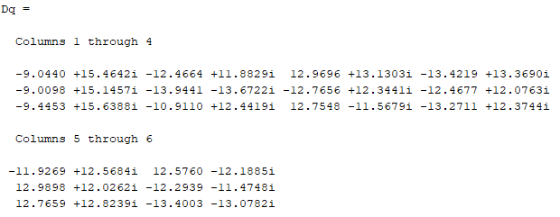

Sinyal di atas kemudian masuk ke proses deteksi simbol menggunakan skema demodulasi 4 QAM. Setelah proses deteksi simbol, selanjutnya akan diubah menjadi bit biner. Hasil biner dari sinyal yang diterima adalah sebagai berikut:

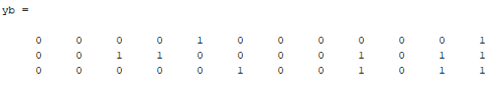

Bit biner yang diterima sama persis dengan bit biner yang dibangkitkan di sisi BTS. Sehingga erro bit nya adalah 0. Dalam hal ini tidak ada error bit karena noisenya rendah dan bit yang ditransmisikan hanya sedikit. Untuk selanjutnya akan disimulasikan untuk jumlah bit yang banyak dengan variasi noise, variasi lintasan kanal, dan variasi Jumlah antenna pemancar dan penerima.

### Efisiensi spektrum *Massive* MIMO Secara Teori

Parameter sistem *Massive* MIMO telah ditentukan pada. Parameter ini bisa digunakan untuk menghitung kapaistas dan efisiensi spektrum sistem *Massive* MIMO secara teori. Pada simulaso awal ini, dibandingkan dua metode linear processing untuk megetahui metode mana yang bisa bekerja lebih optimal. Metode yang dibandingkan yaitu *zero forcing* dan maximum ratio. Grafik kapasitas total sistem *Massive* MIMO yang dirumuskan pada persamaan **Error! Reference source not found.** dan **Error! Reference source not found.** adalah sebagai berikut



Gambar 4. Kapasitas total Massive MIMO

Grafik kapasitas tiap *user* sebagai berikut:



Gambar 4. Kapasitas tiap user Massive MIMO

Grafik efisiensi spektrum total sistem *Massive* MIMO berdasarkan persamaan **Error! Reference source not found.** dan **Error! Reference source not found.** adalah:



Gambar 4. Efisiensi spektrum total Massive MIMO

Grafik efisiensi spektrum masing-masing *user* untuk sistem *Massive* MIMO adalah:



Gambar 4. Efisiensi spektrum tiap user Massive MIMO

**Lampiran program Matlab:**

% Generate Haar distributed random unitary matrices

% From book Acta Numerica

clear all; clc; % Clear screen

tau_p = 5; % Pilot length

M = 10; % Number of Tx antenna (in one BS)

K = 3; % Number of Rx antenna (= number of UE)

L = 4; % Channel tap frequency selective

v = 1 / sqrt(L); % Variance channel for frequency selective

vn = 1; % Variance noise

mu = 0; % Mean of noise

beta = 1; % Large scale fadding Coefficient Of Rayleigh Channel

SNR_ul = 128; % Uplink SNR (dB)

SNR_dl = SNR_ul; % Download SNR (dB)

nBit = 2; % Number of bits per chunk

QAM_simbol = [-1 1; 1 1; 1 -1 ;-1 -1];

% ===================== UE SIDE ==========================

% GENERATE PILOT -----------------------------------------

% Generate a random complex matrix

X = complex(rand(tau_p), rand(tau_p)) / sqrt(2);

% Factorize the matrix

[Q, R] = qr(X);

% Unitary matrix M x N

fi = Q(:, 1:K);

% Verification of unitary matrix

verify = ctranspose(fi) * fi;

% Generate the pilot

Xp = sqrt(tau_p) * ctranspose(fi);

% ===================== UE > BS ==========================

% Standard deviation

sigma = sqrt(v);

% Generate the Rayleigh channel from UE to BS

H = sigma .* complex(rand(M, K), rand(M, K)) + mu;

% Add large scale fadding to the Rayleigh channel

G = sqrt(beta) * H;

% Generate noise (AWGN)

Wp = sqrt(vn) .* complex(rand(M, tau_p), rand(M, tau_p)) + mu;

% ===================== BS SIDE ==========================

% Received pilot signal

Yp = sqrt(SNR_ul) * G * Xp + Wp;

% Despreading pilot

Yp_aksen = Yp * fi;

% Channel Estimation -------------------------------------

% MMSE channel estimation

estG = zeros(M,K);

for i=1:M;

for j=1:K;

% Estimated the chanel

estG(i,j) = (sqrt(tau_p*SNR_ul)*beta) / (1+tau_p*SNR_ul*beta) .* Yp_aksen(i,j);

end

end

eEst = G - estG; % Channel estimation error

%Mean-square channel estimation (unused, for verification only)

gamma = (tau_p*SNR_ul*beta^2) / (1+tau_p*SNR_ul*beta);

MSE = beta - gamma; % Mean Square Error

% Generate sample data for each UE -----------------------

jBit = nBit*K*2; % Total generated bits

% Pre-allocating

b = zeros(K, jBit);

for i=1:K;

% Generate streams of binary data (serial)

b(i,:) = randi([0 1], [1 jBit]);

end

% 4-QAM Modulation ---------------------------------------

simbol = QAM_simbol / sqrt(2);

% Pre-allocating

q = zeros(K, jBit/nBit);

for i=1:K;

% Divide streams into chunks (Serial to Parallel)

pBit = transpose(reshape(b(i,:), nBit, []));

% Convert binary into desimal

pDec = bi2de(pBit);

% Use desimal as 4 QAM inputs

pComp = simbol(pDec+1, :);

% Combine real and imaginer

pQAM_real = transpose(pComp(:, 1));

pQAM_imag = transpose(pComp(:, 2));

pQAM = complex(pQAM_real, pQAM_imag);

% QAM simbol for each UE

q(i,:) = pQAM;

end

% Precoding ----------------------------------------------

% Identical power for each UE

power_dl = [1/K 1/K 1/K];

% Zero Forcing Precoding Matrix

A = sqrt(M-K) * conj(estG) / (transpose(estG)*conj(estG));

% Signal to be transmitted (mixed)

x = A * sqrt(diag(power_dl)) * q;

% OFDM ---------------------------------------------------

N = size(x, 1) ; % Number of subcarrier = number of Tx antenna

NFFT = size(x, 2) % Number point of FFT

CP = ceil(0.25*NFFT); % Number of cyclic Prefix (25% of NFFT)

% IFFT process

IFFT_SC = zeros(N, NFFT);

xCP = zeros(N, CP);

for i = 1:N;

% IFFT of transmitted signal

IFFT_SC(i,:) = ifft(x(i,:), NFFT);

% Copy the end of signal to the begining of signal

xCP(i,:) = IFFT_SC(i, NFFT-CP+1:NFFT);

end

% Add CP -------------------------------------------------

OFDM_simbol = [xCP IFFT_SC]; %CP + IFFT

% ===================== BS > UE ==========================

% Generate noise (AWGN)

W_real = rand(K, size(OFDM_simbol, 2));

W_imag = rand(K, size(OFDM_simbol, 2));

W = sqrt(vn) .* complex(W_real, W_imag) + mu;

% ===================== UE SIDE ==========================

% Received Signal at UE

HA = transpose(estG);

yk = sqrt(SNR_dl) * HA * OFDM_simbol + W;

% Remove channel effect using zero forcing

yki = pinv(HA) * yk;

% Remove CP ----------------------------------------------

% Received OFDM simbol with noise and channel

OFDM_rem = yki(:, size(xCP, 2)+1:end);

fft_simbol = zeros(N, NFFT);

for i=1:N

fft_simbol(i,:) = fft(OFDM_rem(i,:), NFFT);

end

xx = fft_simbol;

% Detection -----------------------------------------------

DA = transpose(estG);

Dq = DA*xx;

% 4-QAM De-Modulation ------------------------------------

yQAM = Dq; % Demodulation input

% Pre-allocating

yNumSimbol = size(yQAM, 2);

yb = zeros(K, nBit * yNumSimbol);

yDec = zeros(yNumSimbol, 1);

% Iterate every UE

for i = 1:K;

% Separate real & imag from complex

z9 = [real(yQAM(i,:)); imag(yQAM(i,:))];

% Convert serial to parallel

z0 = transpose(z9);

% Get only the sign

z1 = sign(reshape(z0, [], 2));

% Iterate every simbol

for j = 1:size(z1, 1);

% Set true for matched QAM simbol

z2 = ismember(QAM_simbol, z1(j, :), 'rows');

% Get index of true result

yDec(j) = find(z2) - 1;

end;

% Convert desimal to binary

yBit = de2bi(yDec);

% Paralel to serial

yb(i,:) = reshape(yBit', 1, []);

end

BER = yb-b

DAFTAR PUSTAKA

|  |  |
| --- | --- |
| [1] | *IEEE 5G And Beyond Technology Roadmap White Paper.* |
| [2] | L. Zao, Massive MIMO in 5G Network, Springer SpringerBriefs in Electrical and Computer Engineering, 2018. |
| [3] | D. Tse and P. Viswanath, Fundamentals of Wireless Communication, Cambridge University Press, 2004. |
| [4] | H. Q. Ngo and T. L. Marzetta, "Energy and Spectral Efficiency of Very Large Multiuser MIMO Systems," *IEEE TRANSACTIONS ON COMMUNICATIONS,* vol. 61, no. 4, 2013. |
| [5] | T. L. Marzetta and E. G. Larsson, Fundamentals of Massive MIMO, United Kingdom: Cambridge University Press, 2016. |
| [6] | M. Sadeghi, C. Yuen and Y. H. Chew, Sum rate maximization for uplink distributed massive MIMO. |
| [7] | E. Bjornson, J. Hoydis, M. Kountouris and M. Debbah, "Hardware impairments in large-scale MISO systems: Energy efciency, estimation, and capacity limits," *in Proc. Signal Processing and Optimization for Green Energy and Green Communications (DSP'13), Santorini, Greece,* 2013. |
| [8] | Emil Björnson, Jakob Hoydis and Luca Sanguinetti, "Massive MIMO Networks: Spectral, Energy, and Hardware Efficiency," *Foundations and Trends® in Signal Processing,* Vols. Vol. 11, No. 3-4, pp 154–655. DOI:, 2017. |
| [9] | H. Yang and T. L. Marzetta, "Performance of Conjugate and Zero-Forcing Beamforming in Large-Scale Antenna Systems," *IEEE JOURNAL ON SELECTED AREAS IN COMMUNICATIONS,* vol. 31, no. 2, 2013. |
| [10] | H. Q. Ngo and T. L. Mazetta, "Massive MU-MIMO Downlink TDD Systems with Linear Precoding and Downlink Pilots," in *Fifty-first Annual Allerton Conference*, Illinois, USA, 2013. |
| [11] | "DIGITALEUROPE Views on 5G Licensing and Authorisation," DIGITALEUROPE, Brussels, 2017. |
| [12] | Theory and Design of Digital Communication System, Cambrige, UK: Cambridge university press, 2011. |
| [13] | A. Grami, Introduction to Digital Communications, Elsevier Inc. All rights reserved., 2016. |
| [14] | M. Rana and R. Vesilo, "Antenna Selection in Massive MIMO Using Non-Central Principal Component Analysis," *International Telecommunication Networks and Applications Conference (ITNAC),* pp. 978-1-5090-0919-0, 2016. |
| [15] | S. Mumtaz, J. Rodriguez and L. Dai, mmWave Massive MIMO A Paradigm for 5G, London, United Kingdom: Elsevier Inc. , 2017. |
| [16] | H. Q. Ngo, Massive MIMO: Fundamentals and System, Linköping: LiU-Tryck, 2015. |
| [17] | T. L. Marzetta, "MASSIVE MIMO: An Intoduction," *Bell Labs Technical Journal,* vol. 20, 2015. |
| [18] | H.Q.Ngo, T.L.Marzetta and E.G.Larson, "Aspects of Favorable Propagation in Massive MIMO," in *Proc. European Signal Processing Conference*, Lisbon, Portugal, 2014. |
| [19] | Y.S.Cho, Yong Soo Cho, W.Y.Yang and C.G.Kang, MIMO-OFDM Wireless Communication with Matlan, Singapore: John Wiley and Sons (Asia) Pte Ltd, 2010. |
| [20] | N. J. In, "Introduction to Wireless Fading Channel," [Online]. Available: http://www.slideshare.net/nitin_jain_india/introduction-to-wireless-fading-channels. |
| [21] | J. G. Proakis, Digital Communications (ch. 14) 3rd ed, NewYork,NY: McGraw-Hill,, 1995. |
| [22] | S. Aalam, "Introduction to Data Communications," Msc Telecommunication and Computer Network Engineering, 2008. |
| [23] | mm Massive MIMO, Jonathan Rodriguez and Jonathan Rodriguez, mm Massive MIMO, Oxford, United Kingdom: Elsevier Inc, 2017. |
| [24] | G. J. Proakis and M. Salehi, Digital Communication, Fifth Edition, New York, Americas: McGraw-Hill, 2001. |
| [25] | T. Kailath, H. Vikalo and B. Hassibi, "MIMO Receive Algorithms," Stanford University California Institute of Technology. |
| [26] | H. Yuan, C. Wang and Y. Li, "The Design of Array Antennas Used for Massive MIMO System in the Fifth Generation Mobile Communication," in *Antennas, Propagation and EM Theory (ISAPE), 2016 11th International Symposium on*, Guilin, China , 2016. |
| [27] | Y. Huo, "5G Cellular User Equipment: From Theory to Practical Hardware Design," in *IEEE Access*, 2017. |
| [28] | H. Asplund and K. Larsson, "How typical is the "Typical Urban" channel model? Mobile-based Delay Spread and Orthogonality Measurements," Ericsson Research, Stockholm, Lulea, Sweden, 2008. |
| [29] | S. W. L and G. A. Thiele, Antenna Theory and Design, New York: John Wiley & Sons, 2013. |
| [30] | M. S. Reddy, A. T. Kumar and K. S. Rao, "Spectral Efficiency Analysis of Massive MIMO System," in *IEEE Conference on Systems, Process and Control (ICSPC 2016)*, Melaka, Malaysia, 2016. |
| [31] | A. A., A. Atayero and O. I., Modeling, Simulation and Analysis of Video Streaming Errors in Wireless Wideband Access Networks, Springer, 2013. |
| [32] | "5G Massive MIMO Testbed: From Theory to Reality," National Instrument, 22 Agustus 2017. [Online]. Available: http://www.ni.com/white-paper/52382/en/. [Accessed 20 Mei 2018]. |